建设项目生态环境影响报告表
（污染影响类）

项目名称：双鸭山市同心橡胶厂锅炉改建项目
建设单位（盖章）：双鸭山市同心橡胶厂
编制日期：2026年8月

中华人民共和国生态环境部制

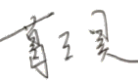

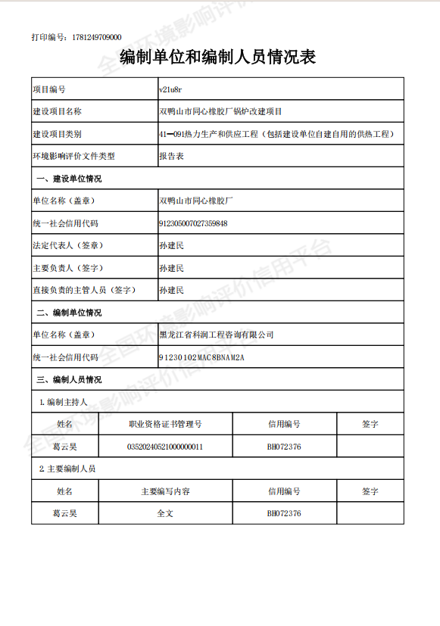
目 录
一、建设项目基本情况 1
二、建设项目工程分析 11
三、区域环境质量现状、环境保护目标及评价标准 19
四、主要环境影响和保护措施 24
五、环境保护措施监督检查清单 33
六、结论 34
附图1地理位置图 36
附图2平面布置图 37
附图3评价范围标图 38
附图4周围环境图 39
附件1营业执照 40
附件2不动产证书 41
附件3原环评批复 42
附件4验收批文 45
附件5排污许可 48
附件6总量核算的说明 49
附件7生物质分析报告 50
附件8现有锅炉排放检测 51
附件9环境现状检测 56
附件10双鸭山市同心橡胶厂锅炉改建项目生态环境分区管控分析报告 61
附件11本项目与声环境功能区划分的对比 71

一、建设项目基本情况
建设项目名称 | 双鸭山市同心橡胶厂锅炉改建项目
项目代码 | /
建设单位联系人 | 孙建民 | 联系方式 | 18724694666
建设地点 | 黑龙江省双鸭山市尖山区窑地路
地理坐标 | （131度9分27.224秒，46度35分41.139秒）
国民经济  行业类别 | D4430热力生产和供应 | 建设项目  行业类别 | 四十一、电力、热力生产和供应业91.热力生产和供应工程（包括建设单位自建自用的供热工程）
建设性质 | □新建（迁建）  □改建  ☑扩建  □技术改造 | 建设项目  申报情形 | ☑首次申报项目  □不予批准后再次申报项目  □超五年重新审核项目  □重大变动重新报批项目
项目审批（核准/  备案）部门（选填） | 无 | 项目审批（核准/  备案）文号（选填） | 无
总投资（万元） | 30 | 环保投资（万元） | 8
环保投资占比（%） | 26.67 | 施工工期 | 10月20日-11月19日
是否开工建设 | ☑否  □是： | 用地（用海）  面积（m²） | ——
专项评价设置情况 | 表1-1 专项设置
  专项评价的类别 | 设置原则 | 是否设置
  大气 | 排放废气含有毒有害污染物、二噁英、苯并[a]芘、氰化物、氯气且厂界外500米范围内有环境空气保护目标的建设项目 | 根据《直接法测定固体生物质燃料中汞的试验研究》（煤质技术，2020年）可知，生物质汞含量为15.47ng/g，由于生物质汞含量极低的特点，本项目不考虑汞的排放。  由此，本项目不设置大气专题评价
  地表水 | 新增工业废水直排建设项目（槽罐车外送污水处理厂的除外）；新增废水直排的污水集中处理厂 | 不设置，项目不新增工业废水直排
  环境风险 | 有毒有害和易燃易爆危险物质存储量超过临界量的建设项目 | 不设置，项目不存储有毒有害和易燃易爆危险物质
  生态 | 取水口下游500米范围内有重要水生生物的自然产卵场、索饵场、越冬场和洄游通道的新增河道取水的污染类建设项目 | 不设置
  海洋 | 直接向海排放污染物的海洋工程建设项目 | 不设置
  地下水 | 地下水原则上不开展专项评价，涉及集中式饮用水水源和热水、矿泉水、温泉等特殊地下水资源保护区的开展地下水专项评价工作 | 不设置，本项目不涉及集中式饮用水水源和热水、矿泉水、温泉等
  土壤 | 土壤、声环境不开展专项评价 | 不设置
  声环境 | 土壤、声环境不开展专项评价 | 不设置
规划情况 | /
规划环境影响  评价情况 | /
规划及规划环境  影响评价符合性分析 | /
其他符合性分析 | 一、产业政策符合性分析  本项目为3t/h链条炉排燃生物质锅炉，不属于《产业结构调整指导目录（2024年本）》中限制类：每小时35蒸吨及以下固定炉排式生物质锅炉及每小时2蒸吨及以下生物质锅炉，不在鼓励类、限制类和淘汰类项目范围内，属于允许建设项目，生产过程中未使用国家明令禁止的淘汰类和限制类的设备及工艺，符合国家产业政策。  二、生态环境分区管控符合性分析  本项目位于黑龙江省双鸭山市尖山区窑地路，根据《黑龙江省人民政府关于实施“三线一单”生态环境分区管控的意见》（黑政发〔2020〕14号）、《双鸭山市生态环境准入清单》（2023年版）及黑龙江省生态环境分区管控数据应用平台出具的《生态环境分区管控分析报告》，本项目与“生态环境分区管控”符合性如下：  （1）“一图”  根据《双鸭山市同心橡胶厂锅炉改建项目生态环境分区管控分析报告》，项目与环境管控单元叠加图见图1-1。  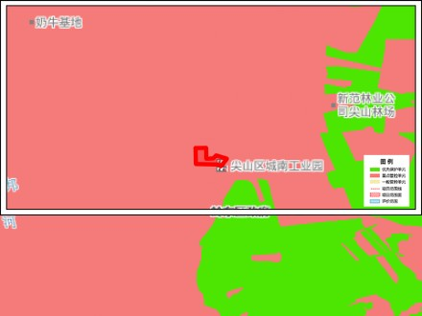  图1-1本项目与环境管控单元叠加图  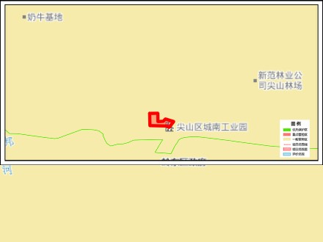  图1-2本项目与地下水环境管控区叠加图  （2）“一表”  本项目与生态环境准入清单符合性情况见表1-1。  表1-1生态环境准入清单符合性分析  因此，本项目符合生态环境分区管控相关要求。  三、选址合理性分析  本项目位于双鸭山市同心橡胶厂院内西北侧，厂区北侧为天佑机械设备有限公司，南侧为城南生态工业园区内部路段，路南为市政自来水厂，西侧为空置厂房，东侧为兴东大道，路东为跃晟机械设备有限公司。项目用地性质为工业用地。本项目周边敏感点为南侧320m处的岭东区人民检察院，南侧410m处的岭东区人民政府，位于本项目主导风向上风向。项目选址不属于生活饮用水源地和地下水补给区、风景名胜区、温泉疗养区、水产养殖区、基本农田保护区、自然保护区等需要特殊保护区域。地理位置优越，交通便利。本项目类型及选址、布局、规模均符合环境保护法律法规和相关法定规划，各项污染物经过有效的污染治理措施后对环境影响极小，因此，从环保的角度分析本项目的选址是合理的。  四、与其他生态环境保护法律法规和政策相符性分析  1.与《环境空气细颗粒物污染综合防治技术政策》符合性分析  （1）三、防治工业污染要求：（十一）应加强对各类污染源的监管，确保污染治理设施稳定运行，切实落实企业环保责任。鼓励采用低能耗、低污染的生产工艺，提高各个行业的清洁生产水平，降低污染物产生量。（十二）应制定严格、完善的国家和地方工业污染物排放标准，明确各行业排放控制要求。在环境污染严重、污染物排放量大的地区，应制定实施严格的地方排放标准或国家排放标准特别排放限值。（十三）对于排放细颗粒物的工业污染源，应按照生产工艺、排放方式和烟（废）气组成的特点，选取适用的污染防治技术。工业污染源有组织排放的颗粒物，宜采取袋除尘、电除尘、电袋除尘等高效除尘技术，鼓励火电机组和大型燃煤锅炉采用湿式电除尘等新技术。（十五）产生大气颗粒物及其前体物污染物的生产活动应尽量采用密闭装置，避免无组织排放；无法完全密闭的，应安装集气装置收集逸散的污染物，经净化后排放。  符合性分析：本项目为拆除原有1台2t燃煤锅炉，建设2台3t燃生物质锅炉（一用一备），废气经袋式除尘器处理后，经30米高烟囱排放，满足《锅炉大气污染物排放标准》（GB13271-2014）表2中标准限值要求。  符合《环境空气细颗粒物污染综合防治技术政策》中三、防治工业污染要求。  （2）五、防治扬尘污染要求：（二十二）扬尘污染源应以道路扬尘、施工扬尘、粉状物料贮存场扬尘、城市裸土扬尘等为防治重点。应参照《防治城市扬尘污染技术规范》，开展城市扬尘综合整治，减少城市裸地面积，采取植树种草等措施提高绿化率，或适当采用地面硬化措施，遏制扬尘污染。（二十三）对各种施工工地、各种粉状物料贮存场、各种港口装卸码头等，应采取设置围挡墙、防尘网和喷洒抑尘剂等有效的防尘、抑尘措施，防止颗粒物逸散；设置车辆清洗装置，保持上路行驶车辆的清洁；鼓励各类土建工程使用预搅拌的商品混凝土。（二十四）实行粉状物料及渣土车辆密闭运输，加强监管，防止遗撒。及时进行道路清扫、冲洗、洒水作业，减少道路扬尘。规范园林绿化设计和施工管理，防止园林绿地土壤向道路流失。  符合性分析：本项目为扩建项目，主要施工为设备安装，采用洒水降尘。符合《环境空气细颗粒物污染综合防治技术政策》中五、防治扬尘污染要求。  （3）六、防治生活污染要求：（二十五）生活污染来源复杂、分布广泛，治理工作应调动社会各界的积极性，鼓励公众参与。应在全社会倡导形成节俭、绿色生活方式，摒弃奢侈、浪费、炫耀的消费习惯。倡导绿色消费，通过消费者选择和市场竞争，促使企业生产环境友好型消费品。（二十六）治理饮食业、干洗业、小型燃煤燃油锅炉等生活污染源，严格控制油烟、挥发性有机物、烟尘等污染物排放。推广使用具备溶剂回收功能的密闭式干洗机。应有效控制城市露天烧烤。生活垃圾和城市园林绿化废物应及时清运，进行无害化处理，防止露天焚烧。（二十八）在城市郊区和农村地区，推广使用清洁能源和高效节能锅炉，有条件的地区宜发展集中供暖或地热等采暖方式，以替代小型燃煤、燃油取暖炉，减轻面源污染。（二十九）开展环境文化建设，形成有益于环境保护的公序良俗，倡导良好生活习惯。倡导有益于健康的饮食习惯和低油烟、低污染、低能耗的烹调方式。提倡以无烟方式进行祭扫等礼仪活动，减少燃放烟花爆竹。  符合性分析：本项目为拆除原有1台2t燃煤锅炉，建设2台3t燃生物质锅炉（一用一备），废气经袋式除尘器处理后，经30米高烟囱排放，满足《锅炉大气污染物排放标准》（GB13271-2014）表2中标准限值要求。符合《环境空气细颗粒物污染综合防治技术政策》中六、防治生活污染要求。  2.与《黑龙江省大气污染防治条例》的符合性分析  表1-4与黑龙江省大气污染防治条例符合性分析  五、选址合理性分析  本项目位于黑龙江省双鸭山市尖山区窑地路双鸭山市同心橡胶厂内，用地性质为工业用地，符合土地政策要求。厂区北侧为天佑机械设备有限公司，南侧为城南生态工业园区内部路段，路南为市政自来水厂，西侧为空置厂房，东侧为兴东大道，路东为跃晟机械设备有限公司。  本项目选址符合双鸭山市三线一单要求，不涉及生态保护红线，本项目加强环境管理水平，减少污染物的排放，本项目不侵占生态保护红线-水源涵养功能极重要区、生物多样性维护功能极重要区、建设用地污染风险管控区内。  本项目厂界外500m范围内无地下水集中式饮用水水源和热水、矿泉水、温泉等特殊地下水资源。厂界外50m范围内无声环境保护目标。厂界外500m范围内无环境空气保护目标，项目在运营期产生废水、废气、噪声及固体废物污染等，在严格采取各项环境保护措施后，能保证各种污染物稳定达标排放。在确保污染防治措施全面实施并正常运行的前提下，通过加强环境管理，拟建项目的环境影响可被周围环境所接受。  本报告提出的污染防治措施可确保各项污染物稳定达标排放，对周围环境影响不大，选址可行。  综上，本项目选址合理。
  环境准入清单
  环境管控单元编码 |  |  | YS2305026310001
  环境管控单元名称 |  |  | 尖山区地下水环境
  管控单元类别 |  |  | 一般管控单元
  管控要求 |  |  | 符合性分析
  环境风险管控 |  | 1.土壤污染重点监管单位应当履行下列义务：（一）严格控制有毒有害物质排放，并按年度向生态环境主管部门报告排放情况；（二）建立土壤污染隐患排查制度，保证持续有效防止有毒有害物质渗漏、流失、扬散；（三）制定、实施自行监测方案，并将监测数据报生态环境主管部门。  2.重点单位新、改、扩建项目地下储罐储存有毒有害物质的，应当在项目投入生产或者使用之前，将地下储罐的信息报所在地设区的市级生态环境主管部门备案。  3.重点单位应当建立土壤和地下水污染隐患排查治理制度，定期对重点区域、重点设施开展隐患排查。发现污染隐患的，应当制定整改方案，及时采取技术、管理措施消除隐患。隐患排查、治理情况应当如实记录并建立档案。重点区域包括涉及有毒有害物质的生产区，原材料及固体废物的堆存区、储放区和转运区等；重点设施包括涉及有毒有害物质的地下储罐、地下管线，以及污染治理设施等。  4.化学品生产企业以及工业集聚区、矿山开采区、尾矿库、危险废物处置场、垃圾填埋场等的运营、管理单位，应当采取防渗漏等措施，并建设地下水水质监测井进行监测，防止地下水污染。  5.重点单位通过新、改、扩建项目的土壤和地下水环境现状调查，发现项目用地污染物含量超过国家或者地方有关建设用地土壤污染风险管控标准的，土地使用权人或者污染责任人应当参照污染地块土壤环境管理有关规定开展详细调查、风险评估、风险管控、治理与修复等活动。 | 1.本项目不属于土壤污染重点监管单位。  2.本项目不属于新建、改、扩建项目地下储罐储存有毒有害物质的。  3.本项目不属于重点监管单位。  4.本项目不属于化学品生产企业以及工业集聚区、矿山开采区、尾矿库、危险废物处置场、垃圾填埋场等的运营、管理单位。  5.本项目不属于重点监管单位。
  环境管控单元编码 |  |  | ZH23050220001
  环境管控单元名称 |  |  | 尖山区城镇空间
  管控单元类别 |  |  | 重点管控单元
  管控要求 |  |  | 符合性分析
  空间布局约束 | 1.执行“1）严禁在人口密集区新建危险化学品生产项目，城镇人口密集区危险化学品生产企业应搬迁改造。2）禁止在城镇居民区、文化教育科学研究区等人口集中区域建设畜禽养殖场、养殖小区。”2.大气环境布局敏感重点管控区同时执行“1）严控“两高”行业产能。严格执行钢铁、水泥、平板玻璃等行业产能置换实施办法。2）利用水泥窑协同处置城市生活垃圾、危险废弃物、电石渣等固废伴生水泥项目，必须依托现有新型干法水泥熟料生产线进行不扩产能改造。 |  | 1.本项目为热力生产与供应项目，不属于危化品项目，不属于畜禽养殖场、养殖小区。  2.本项目为热力生产与供应项目，不属于两高行业，不属于固废伴生水泥项目。
  污染物排放管控 | 1.执行“加快65t/h以上燃煤锅炉（含电力）超低排放改造。”2.大气环境布局敏感重点管控区同时执行“1）对以煤、石焦油、渣油、重油等为燃料的锅炉和工业炉窑，加快使用清洁低碳能源以及工厂余热、电力热力等进行替代。2）到2025年，在用65蒸吨/小时以上的燃煤锅炉（含电力）实现超低排放，钢铁企业基本实现超低排放。” |  | 本项目拆除现有1台2t燃煤锅炉，建设2台3t燃生物质锅炉（一用一备），不属于65t/h以上燃煤锅炉。
  环境风险  防  控 | 1.执行“化工园区与城市建成区、人员密集场所、重要设施、敏感目标等应当保持规定的安全距离，相对封闭，不应保留常住居民，非关联企业和产业要逐步搬迁或退出，妥善防范化解“邻避”问题。严禁在松花江干流及一级支流沿岸1公里范围内布局化工园区。”2.大气环境布局敏感重点管控区同时执行“禁止在居民区、学校、医疗和养老机构等周边新建有色金属冶炼、焦化等行业企业。” |  | 本项目为热力生产与供应项目，不属于化工园区，不属于有色金属冶炼、焦化等行业
  资源开发效率要求 | 1.执行“1）推进污水再生利用设施建设。2）公共建筑必须采用节水器具，限期淘汰公共建筑中不符合节水标准的水嘴、便器水箱等生活用水器具。”2.高污染燃料禁燃区同时执行“1）在禁燃区内，禁止销售、燃用高污染燃料；禁止新建、扩建燃用高污染燃料的设施，已建成的，应当在城市人民政府规定的期限内改用天然气、页岩气、液化石油气、电或者其他清洁能源。2）城市建设应当统筹规划，在燃煤供热地区，推进热电联产和集中供热。在集中供热管网覆盖地区，禁止新建、扩建分散燃煤供热锅炉；已建成的不能达标排放的燃煤供热锅炉，应当在城市人民政府规定的期限内拆除。” |  | 1本项目废水回用润渣，不外排。  2本项目燃料为生物质压块燃料。
  序号 | 黑龙江省大气污染防治条例 | 本项目 | 符合性
  1 | 建设单位应当将防治扬尘污染的费用列入工程造价，并在施工承包合同中明确施工单位的扬尘污染防治责任。房屋建筑、市政基础设施建设等施工单位应当制定、实施包括重污染天气应对措施在内的施工扬尘污染防治实施方案，并遵守下列规定：  （一）在施工工地设置硬质围挡，并负责维护；（二）在施工工地公示扬尘污染防治措施、负责人、扬尘监督管理主管部门等信息；（三）在施工工地出口设置车辆冲洗设施，车辆不得带泥上路，施工工地通道以及出入口周边的道路不得存放建筑垃圾；（四）施工工地出入口、主要通道、加工区等采取硬化处理措施；（五）对施工工地内堆存的建筑土方、工程渣土、建筑垃圾，采取密闭式防尘网遮盖；（六）在施工工地建筑结构脚手架外侧设置有效抑尘的密闭式防尘网；（七）采取密闭方式及时清运建筑垃圾；（八）有效防尘、降尘的其他措施。 | 本项目为扩建工程，主要施工内容为设备安装，因此，本项目施工期对周边环境无明显影响。 | 符合
  2 | 暂时不能开工的建设用地，建设单位应当对裸露地面进行覆盖；超过三个月的，应当进行绿化、铺装或者遮盖。 | 本项目为扩建工程，主要施工内容为设备安装，不涉及。 | 符合
  3 | 矿山企业应当按照设计和开发利用方案作业，设置废石、废渣、泥土等专门存放地，并采取围挡、硬化施工道路、洒水降尘、设置防风抑尘网或者防尘布等防尘、降尘措施。开采后应当及时进行生态修复，防治扬尘污染。 | 本项目为热力生产和供应项目，非矿山企业。 | 符合

二、建设项目工程分析
建设内容 | - 项目由来  双鸭山市同心橡胶厂于2008年4月完成《双鸭山市同心橡胶厂年产4.4万节塑料涂覆布正压筒建设项目环境影响评价报告表》。原双鸭山市环境保护局于2008年4月23日出具《关于双鸭山市同心橡胶厂年产4.4万节塑料涂覆布正压筒建设项目环境影响报告表的批复》（双环函字〔2008〕21号）。并于2011年5月建成，于2011年7月完成验收，原双鸭山市环境保护局于2011年7月22日出具《关于双鸭山市同心橡胶厂年产4.4万节塑料涂覆布正压风筒建设项目竣工环境保护验收意见的函》（双环函〔2011〕115号）。  本项目位于双鸭山市尖山区窑地路，本项目厂区现有1台2t燃煤锅炉为厂区供热，现有锅炉运行多年，因此厂区现有锅炉按要求进行淘汰工作，将现有燃煤锅炉淘汰后为满足本项目供热需求，建设2台3t燃生物质锅炉（一用一备），为生产车间及办公室供热。  2.工程组成  本项目总建设面积227.75m²，主要利用现有161.25m²锅炉房，35m²燃料储存库，31.5m²废料仓，拆除现有锅炉房内燃煤锅炉，新建2台3t生物质锅炉，主要供热范围为生产车间和办公室，供热面积为7200m²（本项目建设前后，供热面积无变化），不涉及原有工程的新改扩建或技术改造。项目组成表详见表2-1。  表2-1工程组成一览表  2.生产设施  本项目主要生产设施详见表2-2。  表2-2主要生产设施  3.原辅材料用量  本项目锅炉主要为生产车间提供生产用热、为生产车间及办公室冬季供热，供热面积为7200m²，锅炉燃料消耗计算方法：总热功率/热效率/燃料发热量＝燃料消耗量，3t/h锅炉的额定热功率为2.1MW，锅炉总热功率为180万大卡，根据建设单位提供的固体生物质检测分析报告，收到基低位发热量为16.77MJ/kg（1MJ=1000000焦耳=239.234大卡）即4011.95418大卡/kg，本项目为3t/h锅炉，根据《生物质锅炉技术规范》（GB/T44906-2024）锅炉热效率为83%，本则锅炉一用一备，1台锅炉生物质成型燃料消耗量：1800000/83%/4011.95418/1000=0.54t/h。  本项目锅炉年运行总天数256天。其中冬季156天24小时连续运行（兼顾生产与生活采暖），其余100天每日仅生产运行8小时，设备全年实际运行总时长4544小时，年燃料量为2453.76t/a。  本项目原辅料用量情况详见表2-3。  表2-3原辅料一览表  4.劳动定员及工作制度  该企业在编职工人数200人，本次不新增劳动定员，在企业现有人员中调配，年工作256天，锅炉年运行总天数256天，锅炉生产运行时长2048h。其中冬季156天24小时连续运行（兼顾生产与生活采暖），取暖其余100天每日仅生产运行8小时，设备全年实际运行总时长4544小时。  5.公用工程  （1）给排水  ①给水  本项目不新增生活用水，锅炉补水由市政管网提供。  锅炉用水：本项目锅炉主要为生产车间提供生产用热、为生产车间及办公室冬季供热，供热面积为7200m²，供热通用设计值50 W/m²（符合《城镇供热管网工程施工及验收规范》CJJ 28-2014推荐范围40-60 W/m²，取中间值），  总热负荷：7200m²×50W/m²=360000W=360kW。  供热时间：生产及生活供热合计4544h。  供热量换算：1kWh=3.6MJ，年供热量=360kW×4544h×3.6MJ/kWh= 5889024MJ。  根据《生物质锅炉技术规范》（GB/T44906-2024）锅炉热效率为85%，本项目年供热量为6928263.53MJ。  依据《黑龙江省地方标准》（DB23/T727-2021）中表E.26，供热用水定额为0.5m³/GJ，计算得知锅炉年用水量为3464.13m³/a（13.5m³/d）。软化水设施制备效率为85%，计算得知锅炉年用水量为4075.45m³/a（15.92m³/d）。  ②排水  本项目排水主要为锅炉排污水、锅炉软化水废水。  由《排放源统计调查产排污核算方法和系数手册》（公告2021年第24号）中“4430工业锅炉（热力生产和供应行业）产排污系数表”的内容，生物质燃料（锅外水处理）废水产生系数为0.356吨/吨－原料，本项目生物质锅炉年燃烧生物质消耗量2453.76t/a，锅炉排污水及锅炉软化水废水排水量为3.4m³/d，873.5m³/a。锅炉排污水及软化排污水用于锅炉炉渣拌湿降尘，不外排。  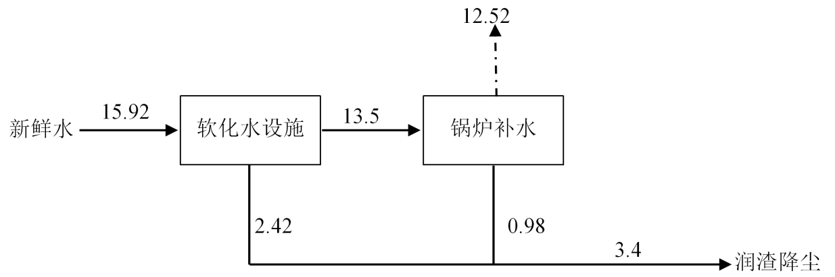  图2-1本项目水量平衡图（单位：m³/d）  （2）供热  本项目供热由本项目锅炉提供。  6.平面布置  项目主要为锅炉房、灰渣库和燃料库，均位于厂区西北角，灰渣库和燃料库位于锅炉房北侧。总体布局合理，详见附图2。
  建设内容 |  | 建设规模及内容 | 备注
  主体工程 | 锅炉房 | 建筑面积161.25m²，层高3米，于其内新建2台3t生物质锅炉（一用一备），利用现有一套软化水设备。 | 新建+依托
  附属工程 | 燃料储存库 | 建筑面积35m²，位于仓库1西侧，层高3米密闭结构，存储成型生物质燃料。存储能力为20t。存储周期为7d。 | 依托
  附属工程 | 灰渣库 | 建筑面积31.5m²，层高3米密闭结构，存储锅炉灰渣。存储能力为5t。存储周期为4d。 | 新建
  公用  工程 | 给水 | 本项目不新增生活用水，锅炉补水由市政管网提供。 | 依托
  公用  工程 | 供电 | 由市政供电局供给。 | 依托
  公用  工程 | 供热 | 生产用热、取暖供热由本项目锅炉提供。 | /
  公用  工程 | 排水 | 锅炉排污水及软化排污水用于锅炉炉渣拌湿降尘。 | /
  环保  工程 | 废气处理 | 锅炉烟气经低氮燃烧设施+旋风除尘器+袋式除尘器处理后由30米高烟囱排放。灰渣暂存位置、灰渣装运过程中采取洒水降尘措施。 | 依托
  环保  工程 | 废水处理 | 锅炉排污水及软化排污水用于锅炉炉渣拌湿降尘。 | 新建
  环保  工程 | 噪声处理 | 设备经建筑隔声、基础减振等措施。 | 新建
  环保  工程 | 固体废物 | 本项目不新增生活垃圾，废离子交换树脂由厂家更换带走，不在厂区贮存。灰渣袋装集中存储在库房内，外售给有能力的有机肥厂综合利用。废布袋由厂家回收。除尘器收集灰外售给有能力的有机肥厂综合利用。 | 新建
  序号 | 名称 | 单位 | 原有设备 | 扩建项目设备 | 扩建后全厂设备 | 变化情况 | 备注
  1 | 无缝风筒布成型机 | 套 | 1 | 0 | 1 | 0 | 利旧
  2 | 落纬机 | 套 | 2 | 0 | 2 | 0 | 利旧
  3 | 整经机 | 套 | 2 | 0 | 2 | 0 | 利旧
  4 | 织布机: | 套 | 9 | 0 | 9 | 0 | 利旧
  5 | 工业缝纫机 | 套 | 3 | 0 | 3 | 0 | 利旧
  6 | 对焊机 | 套 | 1 | 0 | 1 | 0 | 利旧
  7 | 胶管成型机 | 套 | 1 | 0 | 1 | 0 | 利旧
  8 | 三辊压延机 | 套 | 1 | 0 | 1 | 0 | 利旧
  9 | 热炼机 | 套 | 1 | 0 | 1 | 0 | 利旧
  10 | 开放式炼胶机 | 套 | 1 | 0 | 1 | 0 | 利旧
  11 | 橡塑密炼机 | 套 | 2 | 0 | 2 | 0 | 利旧
  12 | 空压机 | 套 | 2 | 0 | 2 | 0 | 利旧
  13 | 端圈成型机 | 套 | 1 | 0 | 1 | 0 | 利旧
  14 | 搅拌机 | 套 | 1 | 0 | 1 | 0 | 利旧
  15 | 穿芯机 | 套 | 1 | 0 | 1 | 0 | 利旧
  16 | 缠解机 | 套 | 2 | 0 | 2 | 0 | 利旧
  17 | 硫化罐 | 套 | 2 | 0 | 2 | 0 | 利旧
  18 | 冲击风筒涂塑生产线 | 套 | 1 | 0 | 1 | 0 | 利旧
  19 | 倍捻机 | 套 | 1 | 0 | 1 | 0 | 利旧
  20 | 立式卷线机 | 套 | 1 | 0 | 1 | 0 | 利旧
  21 | 吸引管成型机 | 套 | 3 | 0 | 3 | 0 | 利旧
  22 | 2t/h燃煤锅炉 | 套 | 1 | 0 | 0 | -1 | 拆除淘汰
  23 | 低氮燃烧器 | 套 | 1 | 0 | 0 | -1 | 拆除淘汰
  24 | 旋风除尘器 | 套 | 1 | 0 | 1 | 0 | 利旧
  25 | 袋式除尘器 | 套 | 1 | 0 | 1 | 0 | 利旧
  26 | 引风机 | 套 | 2 | 0 | 2 | 0 | 利旧
  27 | 3t/h燃生物质锅炉 | 套 | 0 | 2 | 2 | +2 | 新建，一用一备
  28 | 低氮燃烧器 | 套 | 0 | 2 | 2 | +2 | 新建
  序号 | 原辅料名称 | 单位 | 现有工程年消耗量 | 本项目年消耗量 | 备注
  1 | 天然橡胶 | t/a | 50 | 0 | 外购
  2 | 丁苯橡胶 | t/a | 50 | 0 | 外购
  3 | 再生胶 | t/a | 120 | 0 | 外购
  4 | 氧化锌 | t/a | 10 | 0 | 外购
  5 | 硬脂酸 | t/a | 4.3 | 0 | 外购
  6 | 防老剂 | t/a | 1 | 0 | 外购
  7 | 松焦油 | t/a | 3 | 0 | 外购
  8 | 陶土 | t/a | 20 | 0 | 外购
  9 | 碳酸钙 | t/a | 20 | 0 | 外购
  10 | 炭黑 | t/a | 15 | 0 | 外购
  11 | 过氧化二异丙苯 | t/a | 1 | 0 | 外购
  12 | 三氧化二锑 | t/a | 2 | 0 | 外购
  13 | 固体氯化石蜡 | t/a | 1 | 0 | 外购
  14 | 氢氧化铝 | t/a | 30 | 0 | 外购
  15 | 纤维及帆布 | 万米 | 13.5 | 0 | 外购
  16 | 煤炭 | t/a | 500 | 0 | 外购
  17 | 成型生物质燃料 | t/a | 0 | 2453.76 | 外购
  18 | 离子交换树脂 | t/a | 0.1 | 0.1 | 外购
工艺流程和产排污环节 | 工艺流程简述：  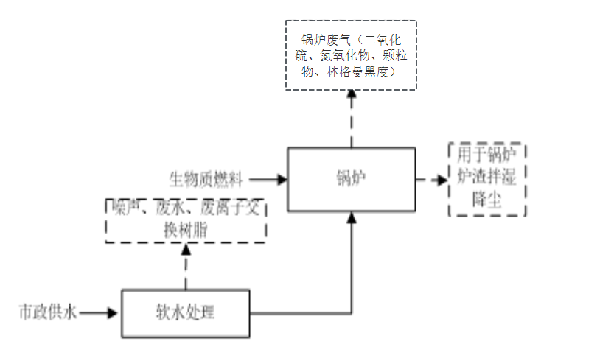  图2-3工艺流程及产污节点图  锅炉补水经离子交换树脂软化处理，锅炉烟气经旋风除尘器+袋式除尘器处理后经30m烟囱排放，锅炉排水及软化水排水用于锅炉炉渣拌湿降尘。  表2-5本项目运营期工程主要排污节点一览表
  项目 | 污染源 | 污染物 | 排放特点 | 治理措施
  废气 | 锅炉 | SO₂、NOx、颗粒物、林格曼黑度 | 连续 | 低氮燃烧+旋风除尘器+袋式除尘器处理后经30m烟囱排放
  废水 | 锅炉排污水及软化水排水 | pH、化学需氧量、氨氮、悬浮物 | 间断 | 炉渣拌湿降尘
  噪声 | 风机、水泵 | 噪声 | 连续 | 低噪设备、减振、隔声处理
  固体废物 | 锅炉 | 废离子交换树脂 | 间断 | 厂家回收
  固体废物 | 锅炉 | 灰渣 | 间断 | 外售给有能力的有机肥厂综合利用
  固体废物 | 锅炉 | 废旧布袋 | 间断 | 厂家回收
与项目有关的原有环境污染问题 | 1原有项目情况  双鸭山市同心橡胶厂于2008年4月完成《双鸭山市同心橡胶厂年产4.4万节塑料涂覆布正压筒建设项目环境影响评价报告表》。原双鸭山市环境保护局于2008年4月23日出具《关于双鸭山市同心橡胶厂年产4.4万节塑料涂覆布正压筒建设项目环境影响报告表的批复》（双环函字〔2008〕21号）。并于2011年5月建成，于2011年7月完成验收，原双鸭山市环境保护局于2011年7月22日出具《关于双鸭山市同心橡胶厂年产4.4万节塑料涂覆布正压风筒建设项目竣工环境保护验收意见的函》（双环函〔2011〕115号）。  企业根据排污许可规定，于2020年申领排污许可证，登记编号912305007027359848001W，现有有效期为2025年9月16日-2030年9月15日。  表2-6主要建设内容一览表  生产运营期间，密炼工序废气收集后经布袋除尘器收集处理，与车间产生的其他生产废气一同经1根40m高排气筒排放；锅炉燃烧废气经布袋除尘器处理后通过1根30m高排气筒排放。运营期间该项目无生产废水；生活污水排入化粪池，由市政环卫部门统一清运，不外排。运营期要选用低噪声设备，做好生产设备的减震基础；平时注意维护设备，防止因设备故障形成的非正常生产噪声等，厂界噪声要满足《工业企业厂界环境噪声排放标准》（GB12348-2008）的要求。车间产生的边角废料、不合格产品回用于生产。生活垃圾由市政环卫部门统一清运。炉渣外售建筑材料生产企业。  根据企业2025年11月例行监测报告中数据，锅炉烟气有组织颗粒物最大排放浓度为31.2mg/m³，SO₂最大排放浓度为147mg/m³，NO_{x}最大排放浓度为224mg/m³，汞最大排放浓度为0.0038mg/m³，烟气黑度未检出。满足《锅炉大气污染物排放标准》（GB13271-2014）表2中燃煤锅炉限值要求。企业验收期间厂界昼间噪声在46.6dB（A），夜间噪声在44.4（A）之间，满足《工业企业厂界环境噪声排放标准》（GB12348-2008）2类区要求。  2、原有项目存在问题  （1）原有锅炉为燃煤锅炉，与《双鸭山市“十四五”生态环境保护规划》中要求的“深化燃煤设施整治。全面开展市级城市建成区内35蒸吨以下燃煤锅炉淘汰工作”不符。  3、整改措施  （1）拆除现有燃煤锅炉，建设生物质锅炉满足企业生产需求。  4、现有工程排放总量  依据《双鸭山市同心橡胶厂年产4.4万节塑料涂覆布正压筒建设项目环境影响评价报告表》，该企业已批复污染物总量指标为颗粒物14t/a、二氧化硫12.5t/a。
  工程类型 | 工程名称 |  | 建筑面积(m²) | 建设内容 | 备注
  主体工程 | 生产车间 |  | 5000 | 单层建筑，建有塑料涂覆布正压风筒生产线1条。
  主体工程 | 综合办公用房 |  | 2200 | 4层建筑，含办公室、变配电室等。
  辅助工程 | 锅炉房 |  | 161.25 | 单层建筑，位于生产车间西北角，内部建设1台2t燃煤锅炉。
  储运工程 | 仓库1 |  | 200 | 钢结构、单层建筑，用于贮存原辅材料。
  储运工程 | 仓库2 |  | 700 | 钢结构、单层建筑，用于贮存产品。
  储运工程 | 燃料储存库 |  | 35 | 位于仓库1西侧，用于贮存锅炉用燃料
  公用工程 | 给水工程 |  | 生活用水、生产用水由市政管网提供。
  公用工程 | 排水工程 |  | 排入化粪池，由市政环卫部门统一清运，待尖山区窑地路在建的污水管网工程完工后接入市政污水管网。锅炉排污水用于降尘，不外排。
  公用工程 | 供电工程 |  | 由市政供电局供给
  公用工程 | 供热工程 |  | 生产用热、取暖供热由燃煤锅炉提供。
  环保  工程 | 废水处理 |  | 排入化粪池，由市政环卫部门统一清运，待尖山区窑地路在建的污水管网工程完工后接入市政污水管网。锅炉排污水用于降尘，不外排。
  环保  工程 | 噪声处理装置 |  | 产生噪声的设备选用低噪声设备、采用隔声和减振等措施。
  环保  工程 | 固体废物处置 |  | 车间产生的边角废料、不合格产品回用于生产。
  环保  工程 |  |  | 生活垃圾由市政环卫部门统一清运。
  环保  工程 | 废气处理 | 锅炉废气 | 经布袋除尘器处理后，经1根30m高排气筒排放。
  环保  工程 | 废气处理 | 生产废气 | 密炼工序废气收集后经布袋除尘器收集处理，与车间产生的其他生产废气一同经1根40m高排气筒排放。

三、区域环境质量现状、环境保护目标及评价标准
区域  环境  质量  现状 | 1.项目区域环境空气质量现状  （1）基本污染物  本项目位于黑龙江省双鸭山市尖山区。根据《2025年双鸭山市环境空气质量状况》，双鸭山市2025年PM_{2.5}、PM₁₀、SO₂、NO₂年均浓度分别为27μg/m³、42μg/m³、12μg/m³、15μg/m³；CO24小时平均第95百分位数为0.52mg/m³，O₃日最大8小时平均第90百分位数为74.37μg/m³；各污染物平均浓度均优于《环境空气质量标准》（GB3095-2026）中过渡期二级标准限值。因此项目所在区域为达标区。基本污染物现状监测结果经统计列于表3-1中。  表3-1 区域空气质量现状评价表 单位：μg/m³  双鸭山市2024年环境空气质量PM_{2.5}、PM₁₀年平均质量浓度、NO₂年平均质量浓度、SO₂年平均质量浓度、CO日平均第95百分位数、O₃日最大8小时平均第90百分位数均满足《环境空气质量标准》（GB3095-2026）中过渡期二级标准的要求。  本项目所在区域环境空气质量为达标区。  （2）特征污染物  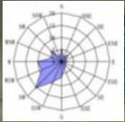  根据《建设项目环境影响报告表编制技术指南污染影响类（试行）》可知，排放国家、地方环境空气质量标准中有标准限制要求的特征污染物时，引用建设项目周边5千米范围内近3年的现有监测数据，无相关数据的选择当季主导风向下风向1个点位补充不少于3天的监测数据，现引用《友谊县谊隆粮食经销有限责任公司改建项目现状检测报告》中的监测数据，该监测点位于项目南侧，距离本项目为1060m，该项目的其他污染物为TSP，环境质量现状监测委托黑龙江中邺检测技术有限公司，于2026年1月11日~1月13日进行特征污染物TSP的补充监测（引用检测报告见附件10）。  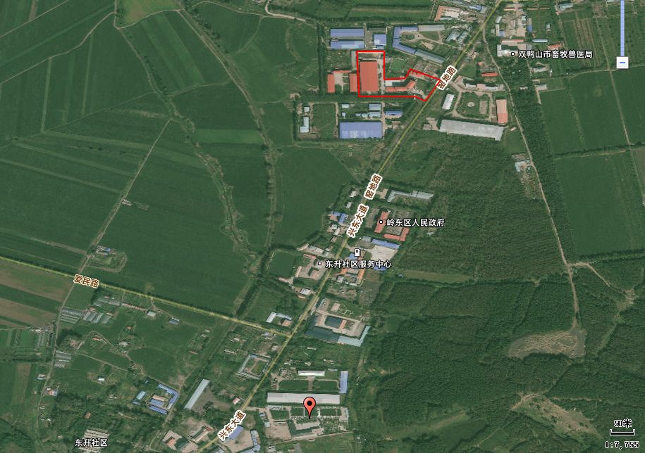  图例  本项目厂区  环境空气监测点位  图3-1大气监测点位图  ⑤监测结果  本次环境空气质量现状监测结果见表3-3。  表3-3其他污染物环境质量现状监测结果表  由上表可知，本项目所在区域在监测时段内特征污染物总悬浮颗粒物监测结果无超标现象，达到了《环境空气质量标准》（GB3095-2026）中过渡期二级标准要求。  2.水环境质量现状  本项目位于黑龙江省双鸭山市尖山区，本项目西侧1172m为安邦河。  根据《全国重要江河湖泊水功能区划（2011-2030年）》，本项目所在区域安邦河为窑地村至福富大桥段，规划水体类别为Ⅲ类水体，执行《地表水环境质量标准》（GB3838-2002）Ⅲ类标准。  根据《2024年黑龙江省生态环境质量状况》可知：双鸭山地表水国家考核断面共6个，Ⅰ-Ⅲ类水质比例上升66.7%，无劣Ⅴ类水质断面。与上年同期相比，Ⅰ-Ⅲ类水质比例保持不变，均无劣Ⅴ类水质断面。双鸭山市饮用水水源地水量达标率为100%。  3.声环境质量现状  本项目位于黑龙江省双鸭山市尖山区，根据《声环境质量标准》（GB3096-2008），项目所在区执行2类声环境功能区要求。  根据《建设项目环境影响报告表编制技术指南》（污染影响类），本项目厂界外周边50米范围内不存在声环境保护目标的，无需进行监测。  4.生态环境  本项目位于双鸭山市同心橡胶厂院内。评价区域范围内无风景名胜区、自然保护区及未发现文化遗产等特殊保护目标，生态环境不属于敏感区。项目周边500m内无划定的自然生态保护区和重点保护的野生动植物，不属于生态环境敏感区。
  污染物 | 年评价指标 | 现状浓度  (μg/m³⁾ | 标准值  (μg/m³⁾ | 占标率  （%） | 达标情况
  PM_{2.5} | 年平均质量浓度 | 27 | 30 | 90 | 达标
  PM₁₀ | 年平均质量浓度 | 42 | 60 | 70 | 达标
  NO₂ | 年平均质量浓度 | 12 | 60 | 20 | 达标
  SO₂ | 年平均质量浓度 | 15 | 40 | 37.50 | 达标
  CO | 日均值第95百分位浓度（mg/m³） | 520 | 4000 | 13 | 达标
  O₃ | 日最大8小时平均值第90百分位浓度 | 74.37 | 1  60 | 46.48 | 达标
  监测  点位 | 坐标/° |  | 污染物 | 评价时间 | 评价标准/(mg/m³) | 监测浓度范围  /(mg/m³) | 最大浓度占标率/% | 超标率/% | 达标情况
  厂址南侧1060m | 131.154926 | 46.584344 | 总悬浮颗粒物 | 24小时日均值 | 0.3 | 0.24-0.246 | 82 | 0 | 达标
环境  保护  目标 | 本项目厂界外500m范围内无自然保护区、风景名胜区和其他需要特殊保护的区域，存在检察院等人群较集中的区域环境保护目标；本项目周边环境保护目标情况详见下表。  表3-4项目周边环境保护目标一览表
  环境因素 | 保护目标 | 相对方位 | 距离（m） | 保护对象 | 环境功能区
  大气环境 | 本项目厂界外500m范围内无自然保护区、风景名胜区、居住区、文化区和农村地区中人群较集中的区域等保护目标。
  地表水 | 本项目调查范围内不涉及饮用水水源保护区、饮用水取水口，涉水的自然保护区、风景名胜区，重要湿地、重点保护与珍稀水生生物的栖息地、重要水生生物的自然产卵场及索饵场、越冬场和洄游通道，天然渔场等渔业水体，以及水产种质资源保护区等水环境保护目标。
  声环境 | 本项目厂区周边50m范围内无声环境敏感点
  地下水 | 本项目周边500m范围内无地下水集中式饮用水源和热水、矿泉水、温泉等特殊地下水资源。
污染  物排  放控  制标  准 | 1.大气  本项目锅炉排放的二氧化硫、氮氧化物、颗粒物、林格曼黑度执行《锅炉大气污染物排放标准》（GB13271-2014）表2中燃煤锅炉排放标准限值要求。具体标准浓度限值见表3-5。  表3-5 锅炉大气污染物排放标准单位：mg/m³  本项目新建2台3t/h燃生物质锅炉（一用一备），排气筒高度根据《锅炉大气污染物排放标准》（GB13271-2014）中表4要求。  表3-6 燃煤锅炉房烟囱最低允许高度  2.废水  本项目锅炉排污水及软化排污水用于锅炉炉渣拌湿降尘。  3.噪声  本项目施工期噪声执行《建筑施工厂界环境噪声排放标准》（GB12523-2025）表1规定的排放限值，运营期噪声执行《工业企业厂界环境噪声排放标准》（GB12348-2008）中的2类标准，标准值见下表。  表3-6建筑施工厂界环境噪声限值 单位：dB（A）  表3-7工业企业厂界环境噪声排放标准单位：dB（A）  4.固体废物  一般固体废物执行《一般工业固体废物贮存和填埋污染控制标准》（GB18599-2020）（2021年7月1日实施）。
  污染物项目 | 二氧化硫 | 氮氧化物 | 颗粒物 | 汞及其化合物 | 林格曼黑度
  限值 | 300 | 300 | 50 | 0.05 | ≤1（级）
  锅炉房装机总容量 | MV | ＜0.7 | 0.7~＜1.4 | 1.4~＜2..8 | 2.8~＜7 | 7~＜14 | ≥14
  锅炉房装机总容量 | t/h | ＜1 | 1~＜2 | 2~＜4 | 4~＜10 | 10~＜20 | ≥20
  烟囱最低允许高度 | m | 20 | 25 | 30 | 35 | 40 | 45
  昼间 | 夜间
  70 | 55
  类别 | 标准值
  类别 | 昼间 | 夜间
  2类 | 60 | 50
总量  控制  指标 | 按照“十四五”确定的总量控制指标的污染物以及生态环境主管部门核定的总量控制指标，原有工程预测量和核定排放量数据采用《双鸭山市同心橡胶厂年产4.4万节塑料涂覆布正压筒建设项目环境影响评价报告表》中相关数据。本项目污染物排放总量详见表3-8、表3-9。  表3-8污染物预测排放“三本账”单位：t/a  表3-9污染物核定排放“三本账”单位：t/a
  污染物 | 原工程预测排放量 | 本次预测排放量 | 以新带老削减量 | 全厂排放总量 | 预测排放增减量
  颗粒物 | 14 | 0.44 | 14 | 0.44 | -13.56
  二氧化硫 | 12.5 | 0.41 | 12.5 | 0.41 | -12.09
  氮氧化物 | / | 2.38 | / | 2.38 | +2.38
  名称 | 现有工程核定排放量 | 本工程核定排放量 | 以新带老削减量 | 总体工程核定排放总量 | 总体工程核定排放增减量
  颗粒物 | 14 | 0.87 | 14 | 0.87 | -13.13
  SO2 | 12.5 | 4.18 | 12.5 | 4.18 | -8.32
  NOX | / | 5.23 | / | 5.23 | +5.23

四、主要环境影响和保护措施
施工  期环  境保  护措  施 | 本项目施工期的主要工作内容是安装锅炉及配套废气处理设施，施工期间会产生少量的生活污水、施工噪声和固体废物，本项目的施工工程量较小，施工期持续时间短，伴随着施工期的结束，施工期的环境影响也将随之消失。故，在此不对施工期的环境影响进行评述。
运营  期环  境影  响和  保护  措施 | 1.废气  （1）本项目废气产污节点及污染治理设施详情见表4-1。  表4-1废气产污节点及污染治理设施一览表  - 项目废气污染源  表4-2废气源强核算表  ①锅炉废气  参照《污染源源强核算技术指南锅炉》，新建项目有组织废气核算因子核算方法的优先次序为物料衡算法、类比法、产污系数法。颗粒物、SO₂源强采用物料衡算法进行计算，项目没有锅炉生产商提供的氮氧化物控制保证浓度值及类比资料，NOx源强采用产污系数法进行计算。  烟气量的计算：  根据《污染源源强核算技术指南锅炉》（HJ991-2018）中C.5没有元素分析时，按照HJ953进行计算，本项目采取《排污许可证申请与核发技术规范锅炉》（HJ953-2018）中经验公式估算法。  基准烟气量=0.393Q_{net，ar}+0.876=0.393×16.77+0.876=7.467Nm³/kg  总烟气量=7.467Nm³/kg×2453760=18321268.95Nm³  烟尘排放量按下式计算：  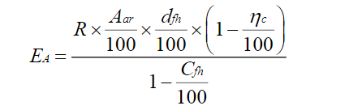  式中：E_{A}—核算时段内烟尘排放量，t；  R—核算时段内锅炉燃料耗量，t；  η_{c}—综合除尘效率；本次评价取99.5；  Aar—收到基灰分的质量分数，本次评价取6.59；  d_{fh}—锅炉烟气带出的飞灰份额，%；本次评价取50。  C_{fh}—飞灰中的可燃物含量，%；本次评价取13。  经计算，本项目锅炉烟尘产生浓度为2561.55mg/m³，产生量为10.86kg/h，46.93t/a；排放浓度为25.36mg/m³，排放量为0.11kg/h，0.46t/a。  二氧化硫计算：  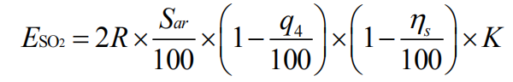  式中：E_{SO2}—核算时段内二氧化硫排放量，t；  R—核算时段内锅炉燃料耗量，t；  q₄—锅炉机械不完全燃烧热损失，本次评价取12；  S_{ar}—收到基硫的质量分数，本次评价取0.02；  ƞs——脱硫效率，0；  K—燃料中硫燃烧后氧化成二氧化硫的份额，本次评价取0.5。  经计算，本项目锅炉二氧化硫产生浓度为23.57mg/m³，产生量为0.1kg/h，0.43t/a；二氧化硫排放浓度为23.57mg/m³，排放量为0.1kg/h，0.43t/a。  氮氧化物：  氮氧化物参照《排放源统计调查产排污核算方法和系数手册》，表“4430工业锅炉（热力生产和供应行业）产污系数表-工业锅炉”计算，产污系数见表4-3。  表4-3热力生产和供应行业产污系数表-燃煤工业锅炉  经计算，本项目锅炉氮氧化物产生浓度为195.15mg/m³，产生量为0.83kg/h，3.57t/a；氮氧化物排放浓度为136.60mg/m³，排放量为0.58kg/h，2.5t/a。  汞及其化合物：本项目燃烧生物质成型颗粒，分析报告中未给出汞的含量，根据《直接法测定固体生物质燃料中汞的试验研究》(煤质技术，2020年)可知，生物质汞含量为15.47ng/g，生物质燃料汞合量极低，故本次不考虑汞的排放。  ②锅炉灰渣储运扬尘  本项目锅炉灰渣储存在库房内，灰渣储存及外运过程将产生扬尘，对灰渣暂存位置、灰渣装运过程采取洒水降尘措施，每天洒水5次，可有效控制扬尘污染，本次不对其进行定量分析。  （3）排放口基本情况  表4-4排放口基本情况表  （4）监测要求  锅炉参照《排污单位自行监测技术指南火力发电及锅炉》（HJ820-2017），详见表4-5。  表4-5监测要求  （5）非正常排放  本项目非正常工况主要为旋风除尘器+袋式除尘器损坏，除尘效率降至50％，本项目非正常工况设定情景如下：  表4-6非正常排放参数表  （6）环境影响分析  本项目所在区域为环境质量达标区，排放浓度满足《锅炉大气污染物排放标准》（GB13271-2014）表2燃煤锅炉排放限值。  根据《锅炉大气污染物排放标准》(GB13271-2014)4.5条规定，“每个新建燃煤锅炉房只能设一根烟囱，烟囱高度应根据锅炉房装机总容量，按表4规定执行，燃油、燃气锅炉烟囱不低于8米，锅炉烟囱的具体高度按批复的环境影响评价文件确定。新建锅炉房的烟囱周围半径200m距离内有建筑物时，其烟囱应高出最高建筑物3m以上”，参照《锅炉大气污染物排放标准》(GB13271-2014)表4燃煤锅炉房烟囱最低允许高度，锅炉房装机总容量为2t/h~＜4t/h，烟囱最低允许高度为30m。本项目锅炉房装机容量为3t/h（2台3t/h锅炉，一用一备，不同时使用），且项目周边200m范围内最高建筑物为公司办公楼，高度约为12m，项目排气筒高度30m，高于周围半径200m范围内的建筑，项目排放的废气能得到及时扩散。  2.废水  本项目不新增劳动定员，不新增生活污水排放量。本项目实施后，新增废水为锅炉及软化系统排污水，锅炉排污水及软化排污水用于锅炉炉渣拌湿降尘，不外排。对外环境影响很小。  3.噪声  （1）噪声污染源源强核算结果及相关参数  本项目主要噪声来源为设备运行过程中产生的噪声。根据设备类型经查找资料可知，项目选用设备噪声约在80~85dB（A）之间，项目运行工况最大时主要噪声源强见表4-7。  表4-7噪声污染源源强核算结果及相关参数一览表  如果声源处于半自由声场，计算公式如下：  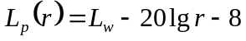  式中：L_{p}（r）——预测点处声压级，dB；  L_{w}——由点声源产生的倍频带声功率级，dB；  r——预测点距声源的距离。  噪声贡献值计算公式：  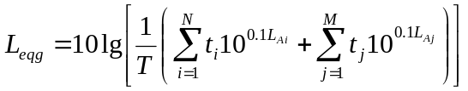  式中：L_{eqg}——建设项目声源在预测点产生的噪声贡献值，dB；  T——用于计算等效声级的时间，s；  N——室外声源个数；  t_{i}——在T时间内i声源工作时间，s；  M——等效室外声源个数；  t_{j}——在T时间内j声源工作时间，s。  噪声预测值计算公式：  预测点的贡献值和背景值按能量叠加方法计算得到声级。  噪声预测值计算公式为：  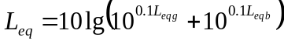  其中：L_{eq}——预测点的噪声预测值，dB；  L_{eqg}——建设项目声源在预测点产生的噪声贡献值，dB；  L_{eqb}——预测点的背景噪声值，dB。  经上述公式计算，噪声预测结果见下表。  表4-8厂界噪声预测结果单位：dB（A）  - 污染防治措施及环境影响分析  为减轻对周围声环境的影响，项目从隔声降噪等方面考虑噪声的防治措施。具体采取的治理措施如下：  ①尽量选用低噪声设备，合理布局，将设备远离保护目标；  ②生产过程中，加强检查、维护和保养机械设备，保持润滑，紧固各部件，减少运行振动噪声；  本项目采用低噪声设备，设备及设施运行产生的噪声经建筑隔声、基础减振等措施处理后，厂界噪声能够符合《工业企业厂界环境噪声排放标准》（GB12348-2008）表1中2类标准要求，对周围的环境影响较小。  （3）监测要求  根据《排污单位自行监测技术指南总则》（HJ819-2017），噪声监测要求详见表4-9。  表4-9环境监测计划一览表  4.固体废物  本项目员工内部调配，不新增员工，废离子交换树脂由厂家更换回收。生产过程中产生的布袋除尘器收尘、锅炉炉渣、废旧布袋。  ①布袋除尘器收尘  本项目布袋除尘器收尘的量为46.47t/a，布袋除尘器收集的飞灰在更换布袋时收集，和灰渣一起暂存，外售给有能力的有机肥厂综合利用。  ②锅炉炉渣  炉渣产生量根据《污染源源强核算技术指南锅炉》（HJ991-2018）中8.1物料衡算法计算。  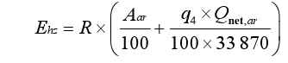  式中：E_{hc}----核算时段内炉渣产生量，t；  R----核算时段内锅炉燃料耗量，t；  A_{ar}----收到基灰分的质量分数，%；  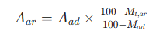  依据生物质燃料分析报告，A_{ad}=6.56%，M_{t,ar}=5.5%，M_{ad}=5.55%，计算得A_{ar}为6.59。  q4----锅炉机械不完全燃烧热损失，%；取12%。  Qnet，ar----收到基低位发热量，MJ/kg；取16.77  经计算，本项目锅炉燃烧产生的灰渣量为206.5t/a，由布袋除尘器收集的飞灰为46.47t/a，则锅炉炉渣量为252.99t/a。灰渣集中存储在库房内，每7天外售1次，外售给有能力的有机肥厂综合利用。除尘器产生的废旧布袋产生量为0.2t/a，袋装储存，厂家回收。  生物质灰渣外运需遵循“分类转运、密闭为主、湿法辅助”原则，优先采用干灰罐车、湿灰密闭箱车等低污染方式，也可根据场景选用干灰装袋、干渣篷布覆盖、气力输送+现场转运等方式；环境管理需落实全流程管控，涵盖源头预处理（储存、含水率、温度控制）、装载（防尘、装载量限制、场地清理）、运输（车辆资质、路线时间规划、实时监控）、卸载（场地要求、规范操作、遗撒清理）、转移联单与台账、应急处置及监督考核等关键环节，核心是避免运输过程中产生扬尘、泄漏、遗撒等二次污染，确保符合相关环保规范及环评批复要求。  表4-10固体废物排放信息  5.土壤和地下水  本项目主要为锅炉房建设项目，锅炉房采取地面硬化措施，无地下水、土壤污染途径。  6.环境风险  本项目无环境风险物质，不进行具体分析。  7.环保投资  表4-11环保投资估算  - 与排污许可证的衔接  依据《排污许可证管理办法》，排污单位应当依法申请取得排污许可证，本项目为热力生产与供应，依据《固定污染源排污许可分类管理名录（2021版）》，本项目属于通用工序中的锅炉，属于登记管理，厂区现有排污许可为登记管理，登记编号为：912305007027359848001W，最新有效期为2025年9月16日至2023年9月15日，应在本项目通过后，及时更新排污许可。
  产污环节 | 污染物种类 | 排放形式 | 污染防治设施
  产污环节 | 污染物种类 | 排放形式 | 污染防治设施名称 | 去除率 | 是否为可行技术
  锅炉 | 颗粒物 | 有组织 | 旋风除尘器+袋式除尘器 | 99.5% | 是
  锅炉 | SO₂、NO_{X}、烟气黑度 | 有组织 | 低氮燃烧 | 30% | 是
  污染源 | 污染物 | 污染物产生 |  |  |  | 治理措施 |  | 污染物排放
  污染源 | 污染物 | 核算方法 | 废气量m³/h | 产生浓度mg/m³ | 产生量t/a | 工艺 | 效率（%） | 核算方法 | 废气量m³/h | 排放浓度mg/m³ | 排放量t/a
  DA001 | 颗粒物 | 物料衡算法 | 4032 | 2561.55 | 46.93 | 旋风除尘器+袋式除尘器 | 99.5 | 物料衡算法 | 4035 | 25.36 | 0.46
  DA001 | SO₂ | 物料衡算法 | 4032 | 23.57 | 0.43 | / | / | 物料衡算法 | 4035 | 23.57 | 0.43
  DA001 | NOx | 系数法 | 4032 | 195.15 | 3.57 | 低氮燃烧 | 30 | 物料衡算法 | 4035 | 136.60 | 2.5
  DA001 | 烟气黑度 | / | 4032 | ≤1 | / | / | / | 烟气黑度 | 4035 | ≤1 | /
  产品名称 | 原料名称 | 规模等级 | 污染物指标 | 单位 | 产污系数 | 治理技术 | 去除效率%
  蒸汽/热水/其他 | 生物质燃料 | 所有规模 | 氮氧化物 | 千克/吨-原料 | 1.02 | 低氮燃烧 | 30
  排放口编号 | 排放口名称 | 排放口地理坐标 |  | 排气筒高度（m） | 排气筒出口内径（m） | 排气温度（℃） | 类型 | 执行标准
  排放口编号 | 排放口名称 | 经度 | 纬度
  DA001 | 烟囱 | 131.156448 | 46.595241 | 30 | 0.6 | 100 | 一般排放口 | 《锅炉大气污染物排放标准》（GB13271-2014）表2燃煤
  监测点位 | 监测因子 | 监测频次
  DA001 | 颗粒物、SO₂、NO_{X}、烟气黑度 | 1次/月
  厂界 | 颗粒物 | 1次/季
  非正常排放源 | 非正常排放原因 | 污染物 | 非正常排放速率/kg/h | 单次持续时间/h | 年发生频次/次
  DA001 | 除尘器效率降低50% | 颗粒物 | 10.28 | 0.5 | 1
  序号 | 建筑物名称 | 声源名称 | 数量 | 排放强度dB(A) | 声源控制措施 | 空间相对位置/m |  |  | 距室内边界距离 | 室内边界声级 | 运行时段 | 建筑物插入损失/dB(A) | 建筑物外噪声
   |  |  |  |  |  | X | Y | Z |  |  |  |  | 声压级dB(A) | 建筑物外距离
  1 | 锅炉房 | 风机 | 1 | 85 | 基础防振 | -9 | 19 | 0 | 8 | 64.4 | 连续 | 20 | 44.4 | 3
  2 | 锅炉房 | 水泵 | 1 | 85 | 基础防振 | -8 | 20 | 0 | 10 | 64.0 | 连续 | 20 | 44 | 3
  名称 | 噪声值dB（A） | 距离厂界距离m
  名称 | 噪声值dB（A） | 东侧厂界 | 南侧厂界 | 西侧厂界 | 北侧厂界
  锅炉房 | 40.15 | 170 | 108 | 6 | 35
  贡献值
  贡献值dB（A） | / | 34.2 | 35.9 | 38.1 | 37.3
  背景值dB（A） | 昼间 | 46.6 | 46.6 | 46.6 | 46.6
  背景值dB（A） | 夜间 | 44.4 | 44.4 | 44.4 | 44.4
  预测值dB（A） | 昼间 | 47.28 | 47.32 | 47.36 | 47.35
  预测值dB（A） | 夜间 | 45.08 | 45.12 | 45.16 | 45.15
  标准值dB（A） | 昼间 | 60 | 60 | 60 | 60
  标准值dB（A） | 夜间 | 50 | 50 | 50 | 50
  监测要素 | 监测地点 | 监测项目 | 监测频次 | 执行排放标准
  噪声 | 厂界四周各设置1个监测点位 | 连续等效A声级 | 1次/季度 | 《工业企业厂界环境噪声排放标准》（GB12348-2008）表1中2类标准
  产生环节 | 代码 | 名称 | 属性 | 年产生量t/a | 贮存方式 | 处置方式和去向 | 处置或利用量t/a
  锅炉水软化 | 900-008-S59 | 废离子交换树脂 | 一般固体废物 | 0.10 | -- | 厂家回收 | 0.10
  锅炉 | 900-099-S03 | 炉渣 | 一般固体废物 | 252.99 | 袋装储存 | 外售给有能力的有机肥厂综合利用 | 252.99
  锅炉 | 900-099-S59 | 布袋除尘器收尘 | 一般固体废物 | 46.47 | 袋装储存 | 外售给有能力的有机肥厂综合利用 | 46.47
  锅炉 | 900-009-S59 | 废布袋 | 一般固体废物 | 0.2 | 袋装储存 | 厂家回收 | 0.2
  投资项目 | 采取措施或设备 | 环保投资（万元） | 备注
  废气治理 | 旋风除尘器+袋式除尘器处理加1根30m烟囱 | 0 | 利旧
  废气治理 | 低氮燃烧设备 | 2 | /
  噪声治理 | 合理布局、采用低噪声设备、减振、隔声 | 4 | /
  固废治理 | 固体废物贮存及转运（灰渣库，10m²） | 4 | /
  运行维护 | 环保设施运行维护费用及跟踪监测 | 4 | /
  环保投资合计 |  | 8 | /
  总投资 |  | 30 | /
  环保投资占比（%） |  | 26.67 | /

五、环境保护措施监督检查清单
内容  要素 | 排放口（编号、  名称）/污染源 | 污染物项目 | 环境保护措施 | 执行标准
大气环境 | 锅炉烟囱（DA001） | SO₂  NO_{X}  颗粒物  烟气黑度 | 旋风除尘器+袋式除尘器+30m烟囱 | 《锅炉大气污染物排放标准》（GB13271-2014）表2“燃煤锅炉”排放限值要求
地表水环境 | 锅炉及软化排污水 | pH、化学需氧量、氨氮、悬浮物 | 锅炉及软化排污水用于锅炉炉渣拌湿降尘 | /
声环境 | 设备 | 噪声 | 合理布局、采用低噪声设备、减振、隔声 | 《工业企业厂界环境噪声排放标准》（GB12348-2008）2类
电磁辐射 | 无 | 无 | 无 | 无
固体废物 | 本项目产生的固体废物主要为废离子交换树脂、锅炉灰渣及废旧布袋。废离子交换树脂由厂家更换回收。锅炉灰渣和除尘器收集灰外售给有能力的有机肥厂综合利用。废旧布袋由厂家更换回收。
土壤及地下水  污染防治措施 | 本项目锅炉房为一般防渗区，等效黏土防渗层 Mb≥1.5m，渗透系数 K≤1.0×10⁻⁷cm/s
生态保护措施 | 无
环境风险  防范措施 | 无
其他环境  管理要求 | 无

六、结论
本项目建设符合国家产业政策要求，项目在采用本次环境影响评价提出的各项污染防治措施后，对项目周围环境及各保护目标环境质量现状影响较小。因此，从环境保护角度而言，本项目建设是可行的。

附表

建设项目污染物排放量汇总表
项目  分类 | 污染物名称 | 现有工程  排放量（固体废物产生量）① | 现有工程  许可排放量  ② | 在建工程  排放量（固体废物产生量）③ | 本项目  排放量（固体废物产生量）④ | 以新带老削减量  （新建项目不填）⑤ | 本项目建成后  全厂排放量（固体废物产生量）⑥ | 变化量  ⑦
废气 | 颗粒物 | 14 | / | / | 0.44 | 14 | 0.44 | -13.56
废气 | SO₂ | 12.5 | / | / | 0.41 | 12.5 | 0.41 | -12.09
废气 | NO_{X} | / | / | / | 2.38 | / | 2.38 | +2.38
一般工业  固体废物 | 废离子交换树脂 | 0.10 | / | / | 0.10 | 0.10 | 0.10 | /
一般工业  固体废物 | 炉渣 | 260 | / | / | 252.99 | 260 | 252.99 | -7.01
一般工业  固体废物 | 布袋除尘器收尘 | 69.65 | / | / | 46.47 | 69.65 | 46.47 | -23.18
一般工业  固体废物 | 废布袋 | 0.2 | / | / | 0.2 | 0.2 | 0.2 | /
危险废物 | / | / | / | / | / | / | / | /
注：⑥=①+③+④-⑤；⑦=⑥-①单位t/a

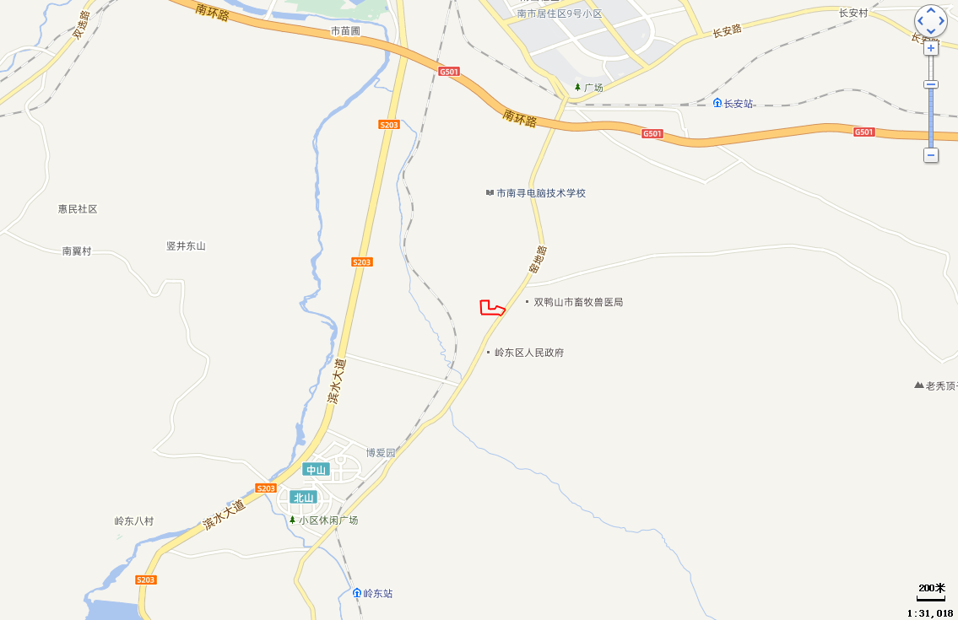
项目位置

附图1地理位置图

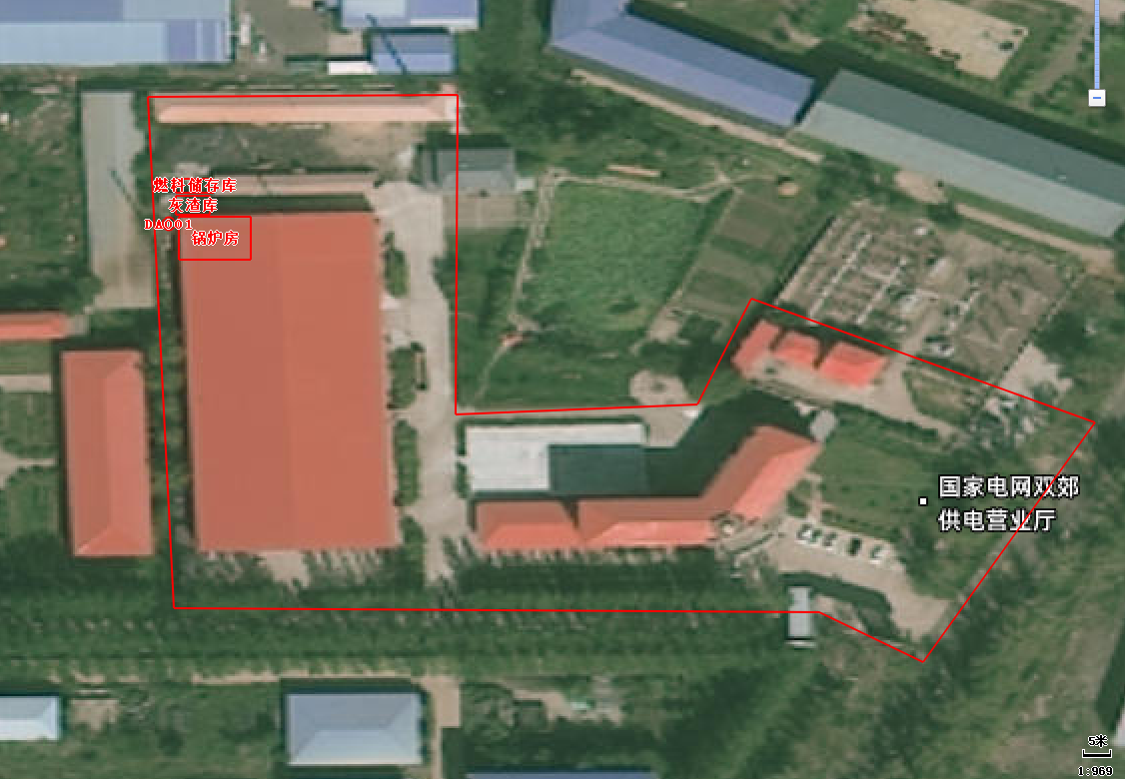

附图2平面布置图

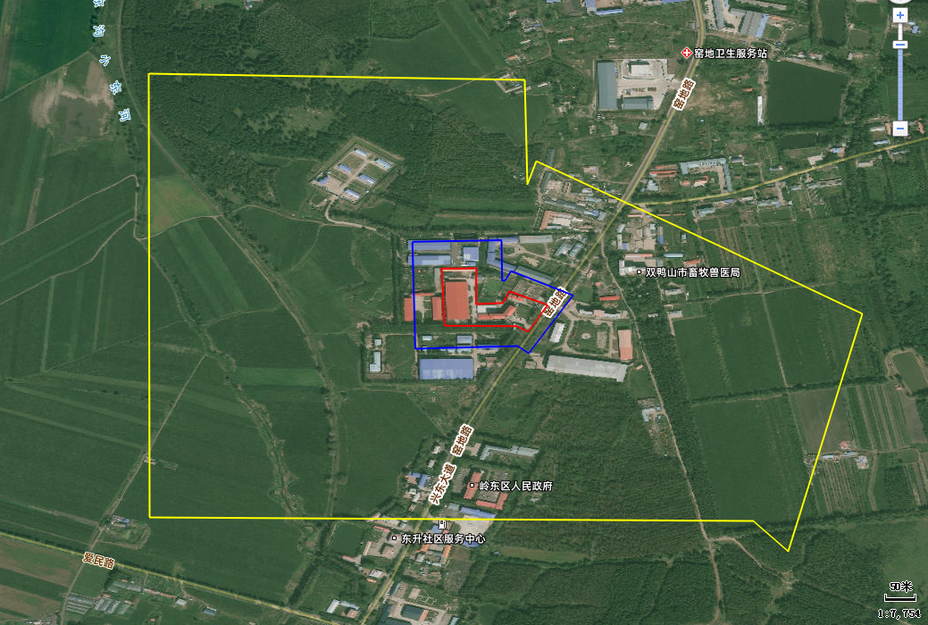
图例
本项目厂界
声环境评价范围
环境空气评价范围

附图3评价范围标图
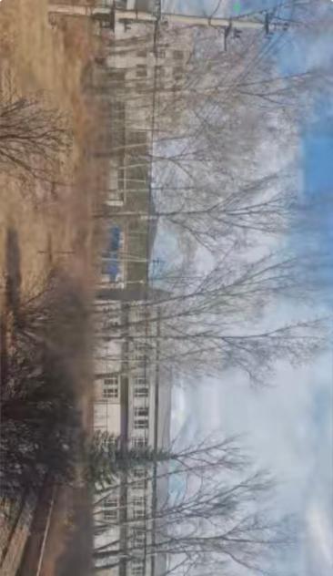 | 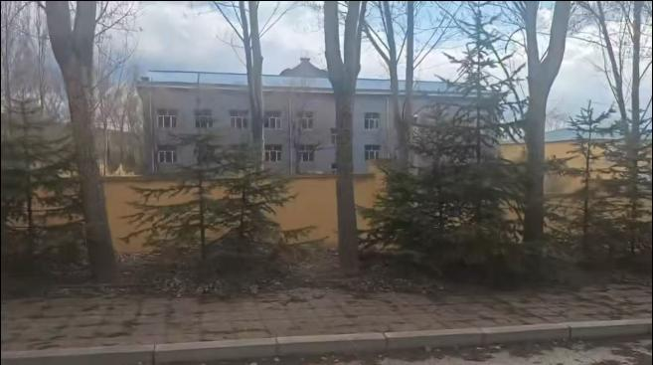
本项目东侧 | 本项目南侧
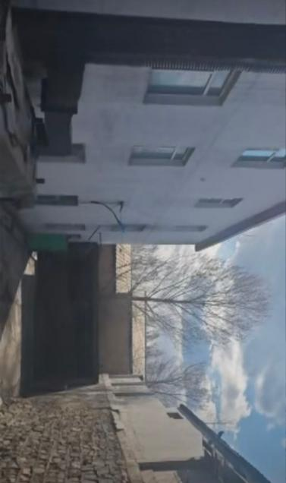 | 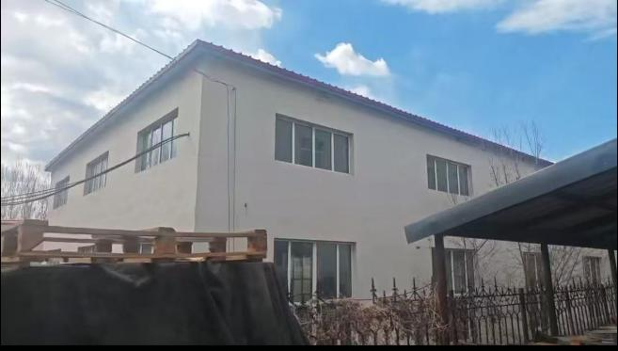
本项目西侧 | 本项目北侧

附图4周围环境图

附件1营业执照
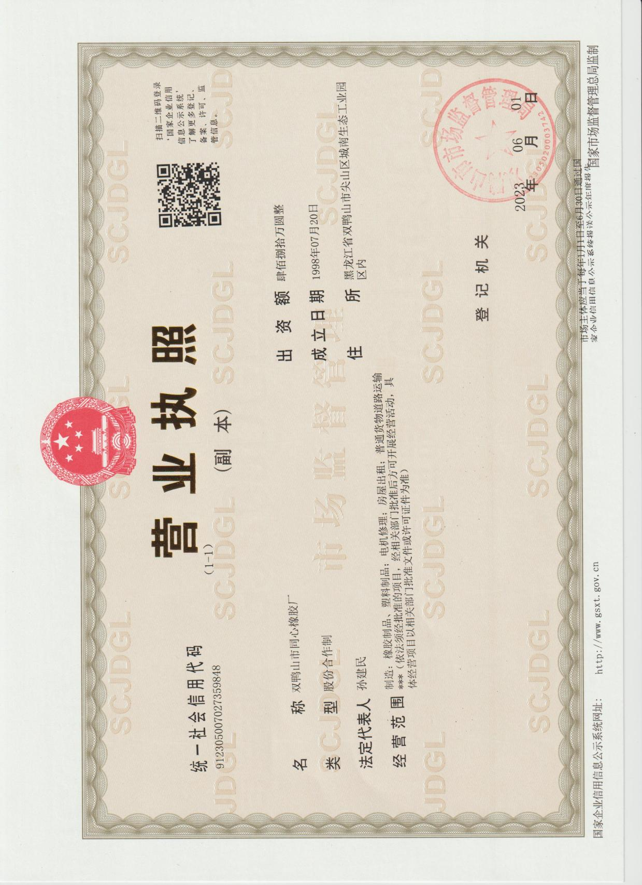

附件2不动产证书
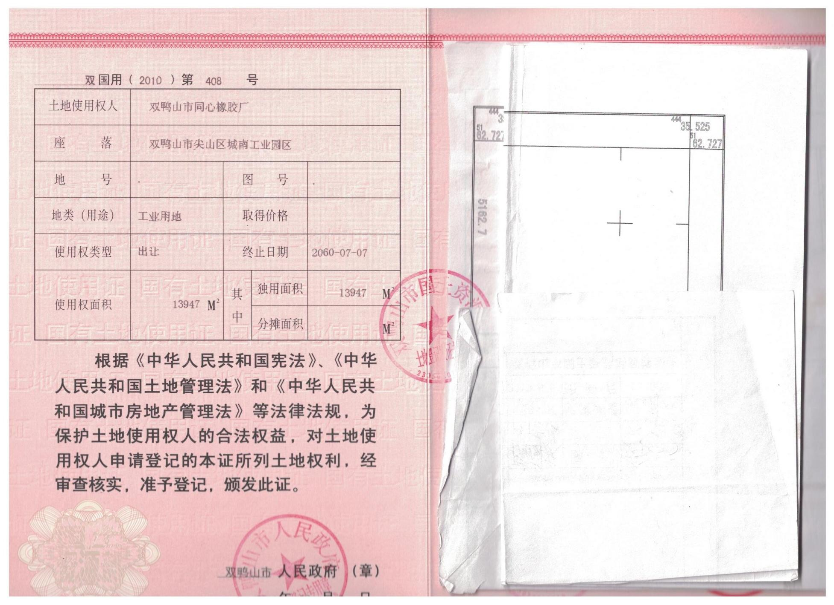

附件3原环评批复

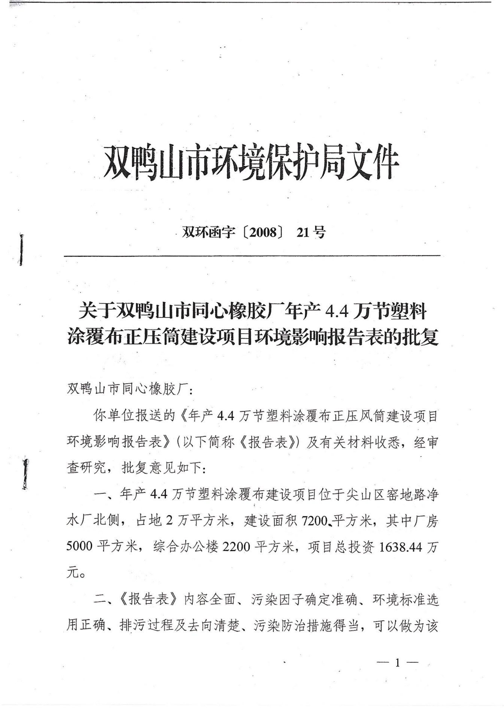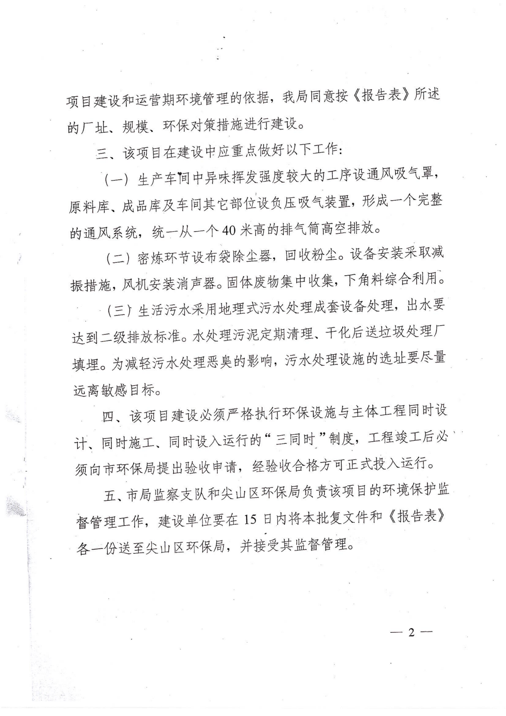

附件4验收批文
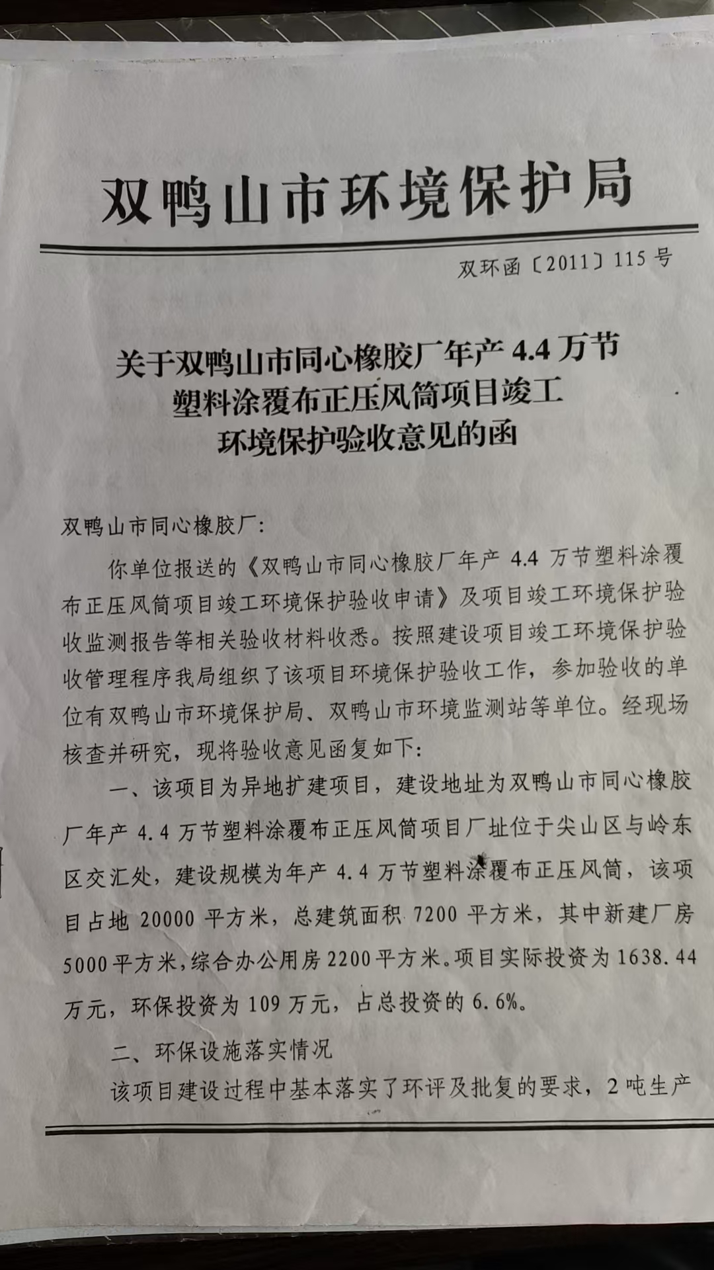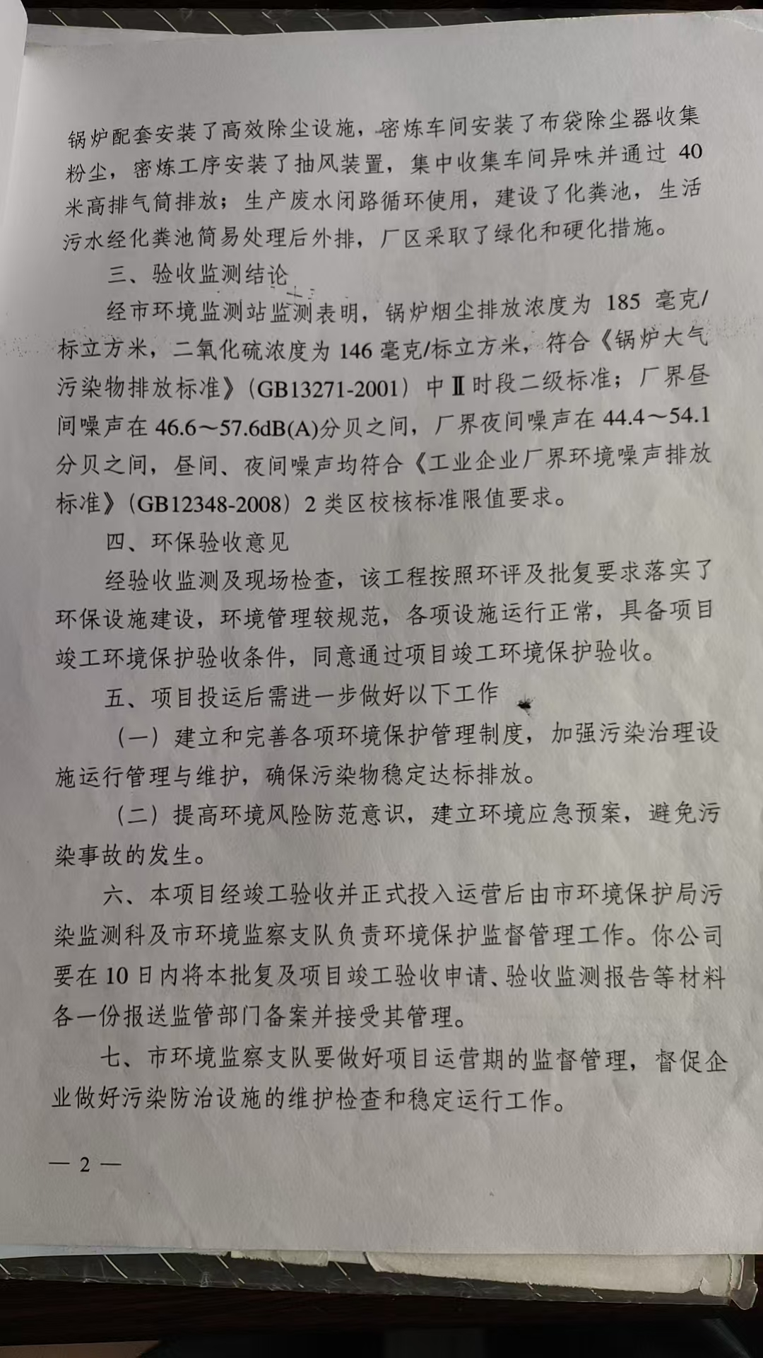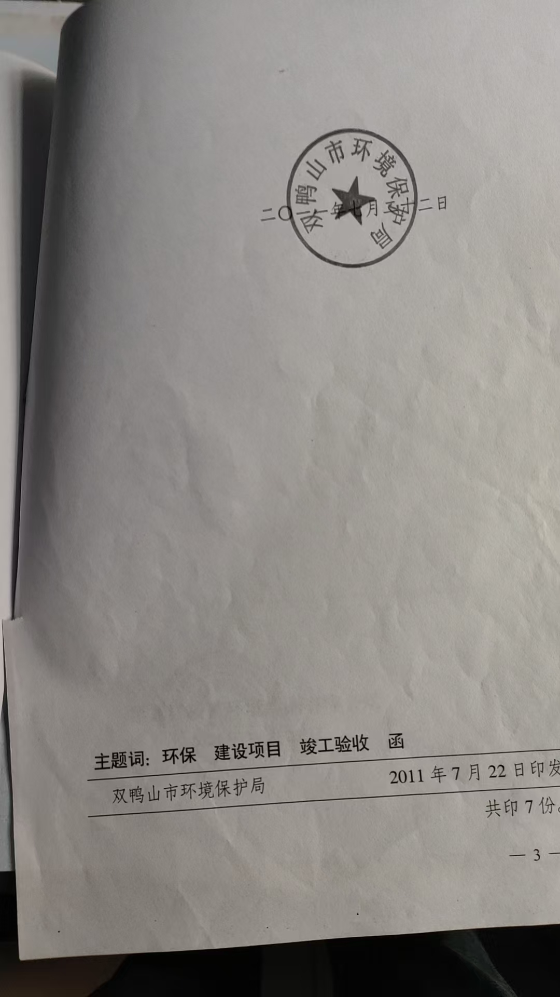

附件5排污许可
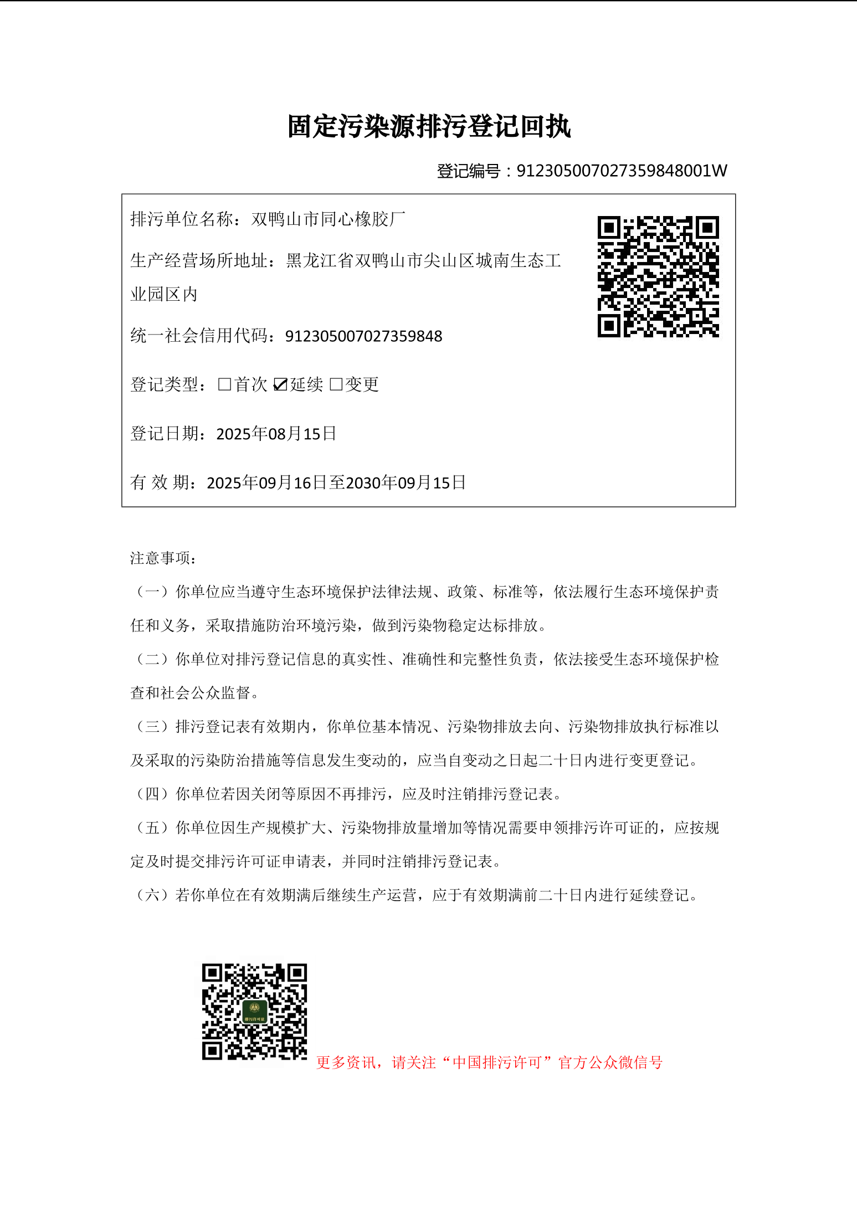

附件6总量核算的说明
废气：
根据《排污许可证申请与核发技术规范 锅炉》（HJ953-2018），废气污染物年许可排放量按下式计算：
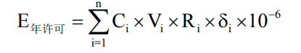
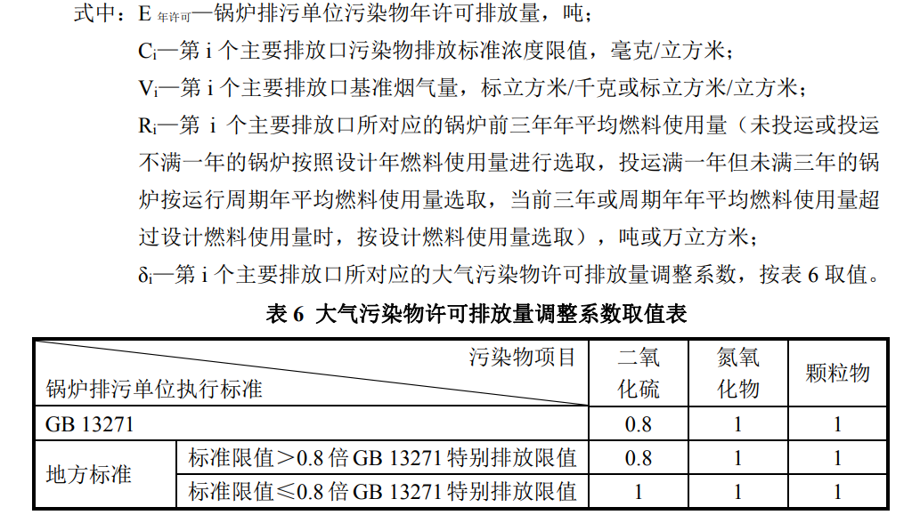
本项目设计年燃料使用量为2453.76t。基准烟气量为7.467Nm³/kg。
E_{颗粒物}=50×7.467×2453.76×1×10⁻⁶=0.87t/a
E_{二氧化硫}=300×7.467×2453.76×0.8×10⁻⁶=4.18t/a
E_{氮氧化物}=300×7.467×2453.76×1×10⁻⁶=5.23t/a
计算得E_{颗粒物}=0.87t/a，E_{二氧化硫}=4.18t/a，E_{氮氧化物}=5.23t/a。
表1 污染物预测排放“三本账”单位：t/a
名称 | 现有工程核定排放量 | 本工程核定排放量 | 以新带老削减量 | 总体工程核定排放总量 | 总体工程核定排放增减量
颗粒物 | 14 | 0.87 | 14 | 0.87 | -13.13
SO2 | 12.5 | 4.18 | 12.5 | 4.18 | -8.32
NOX | / | 5.23 | / | 5.23 | +5.23

附件7生物质分析报告
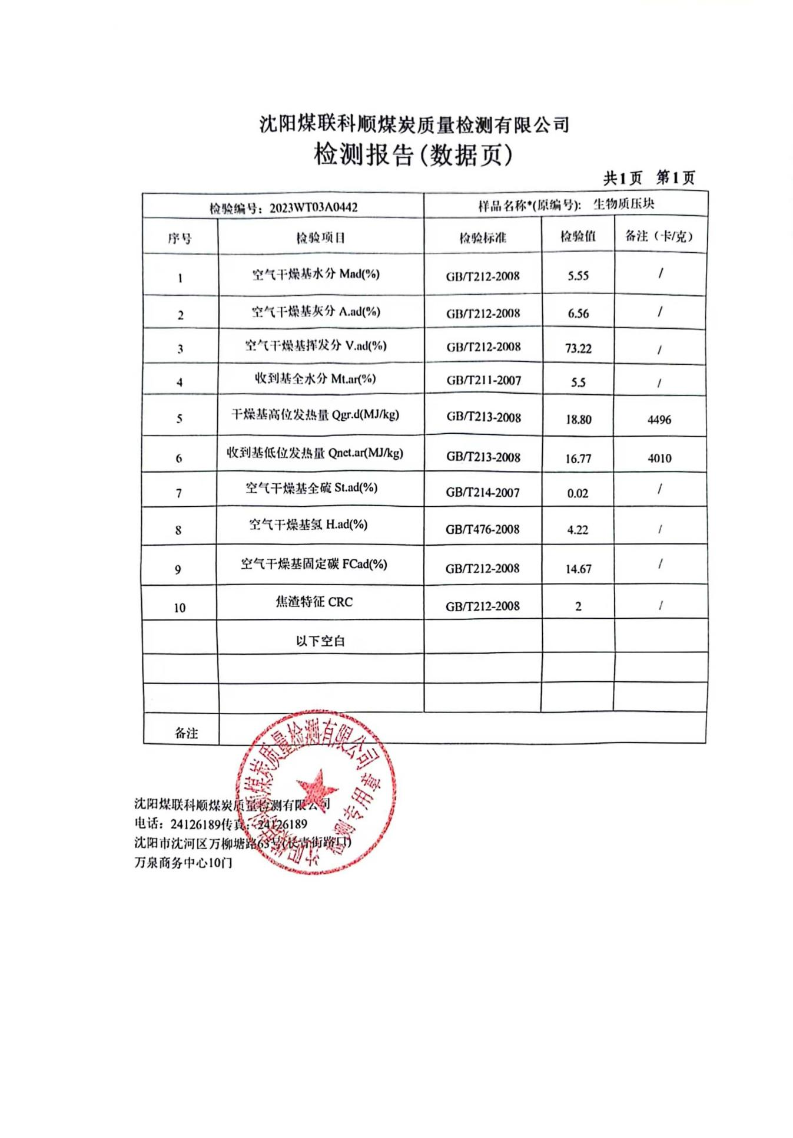

附件8现有锅炉排放检测

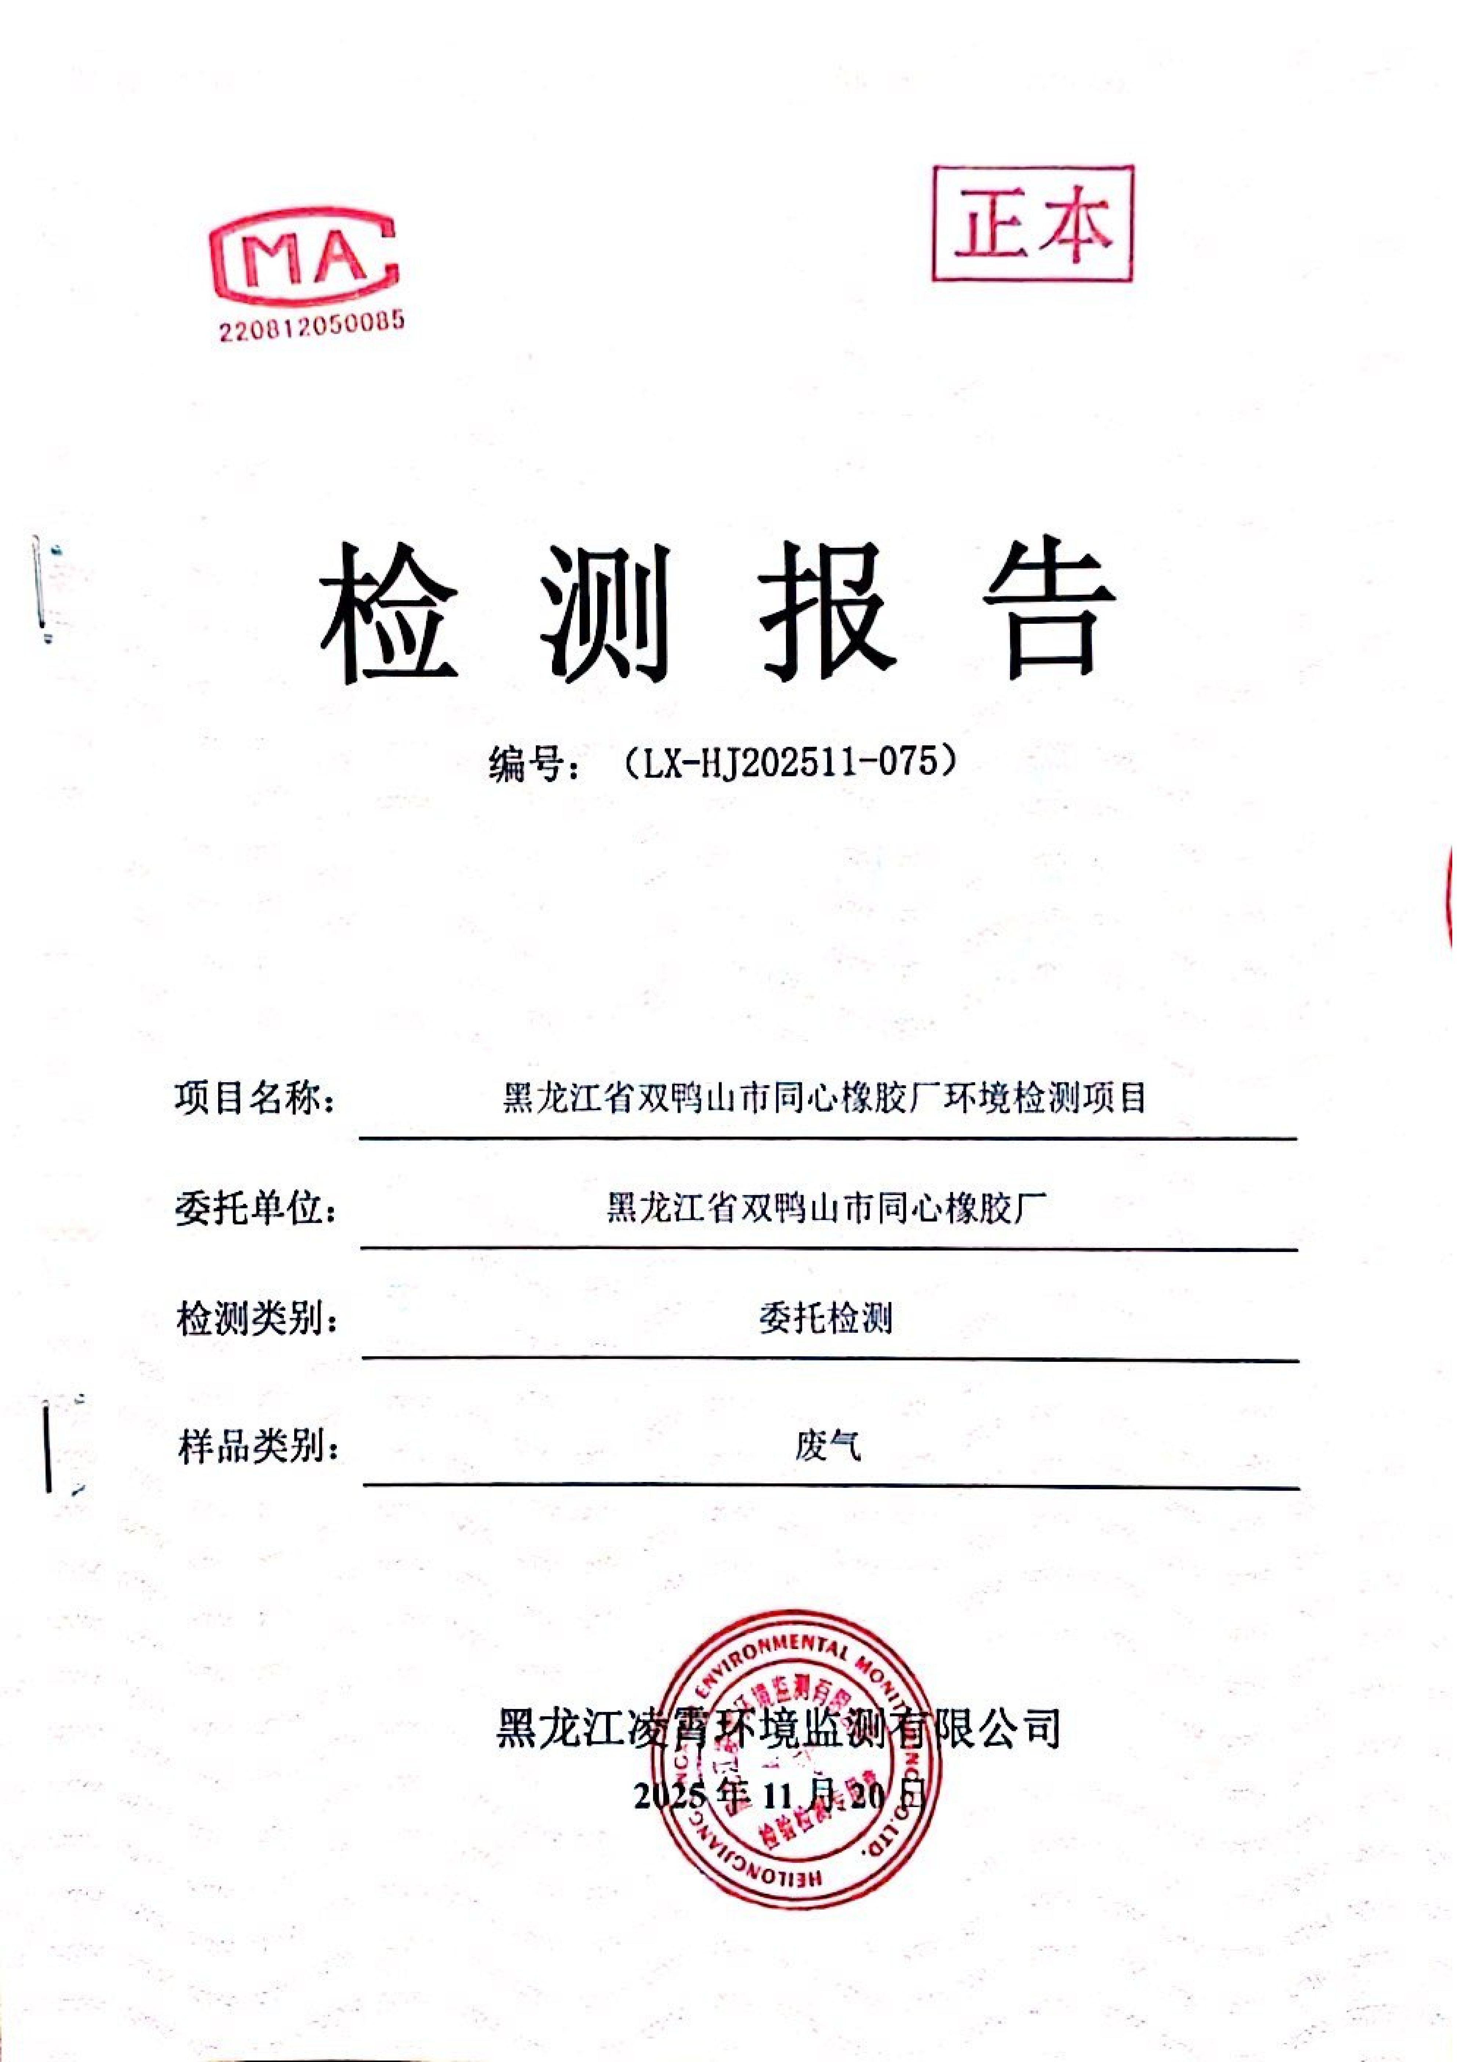
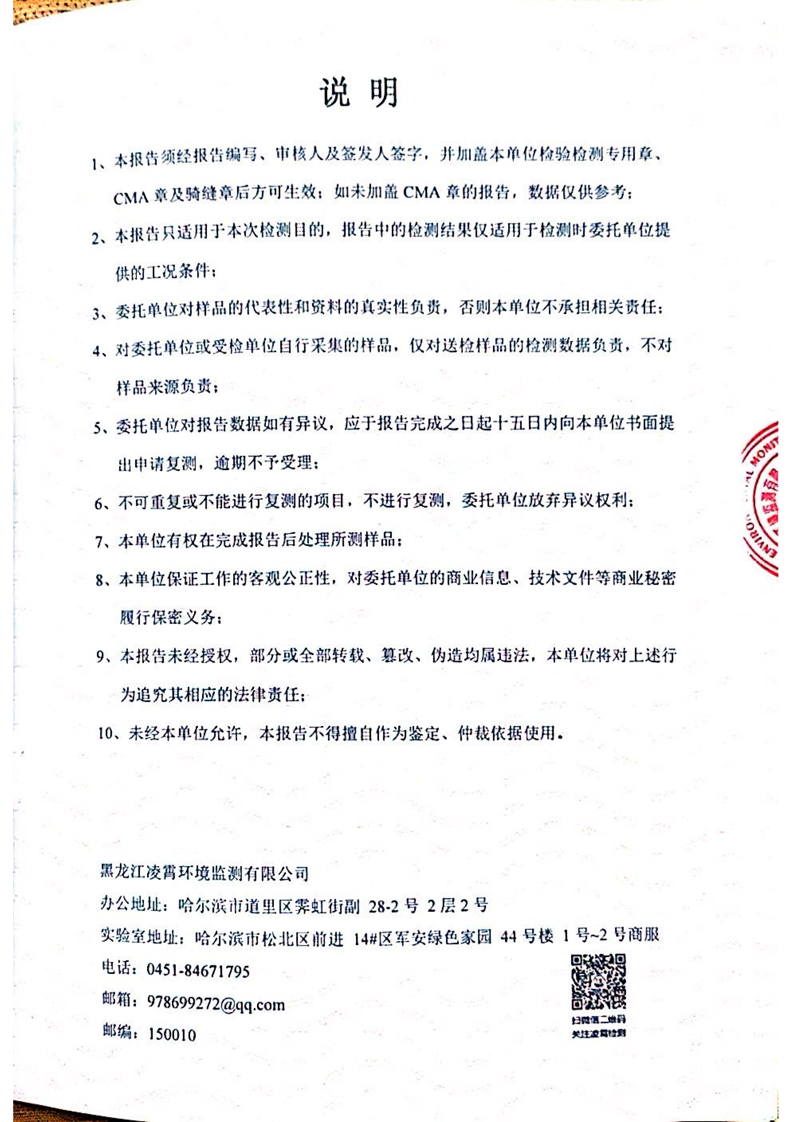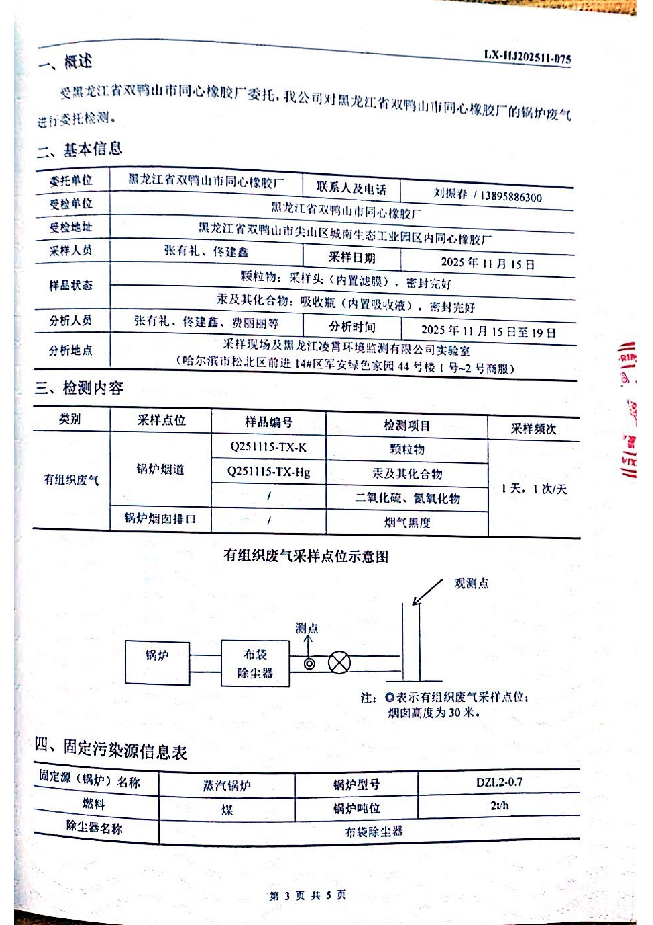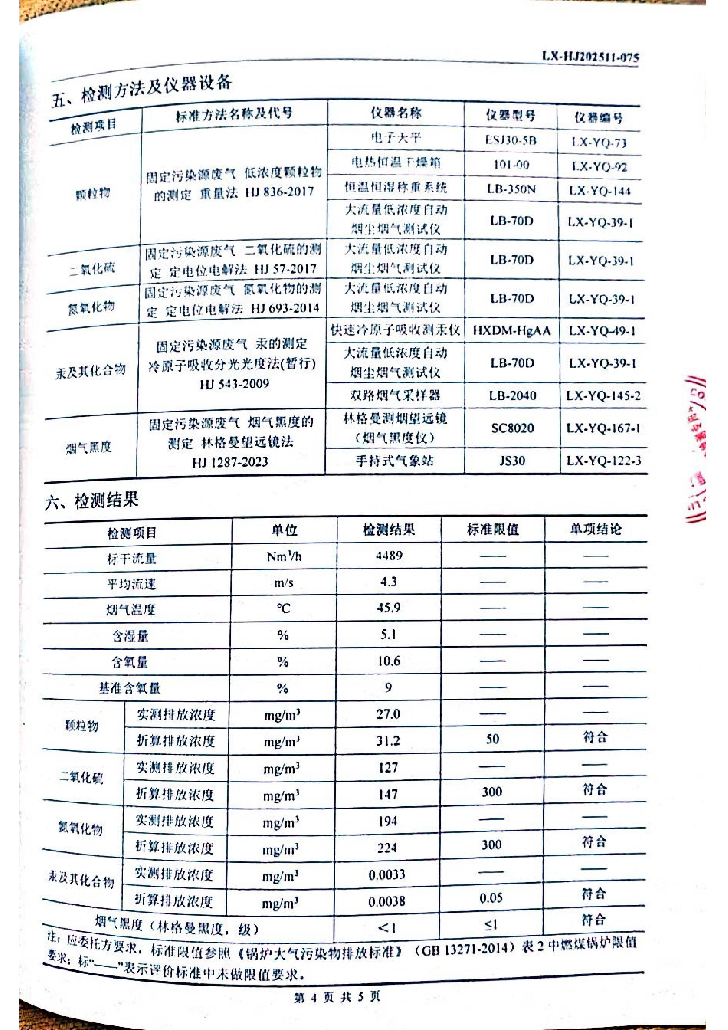

附件9环境现状检测
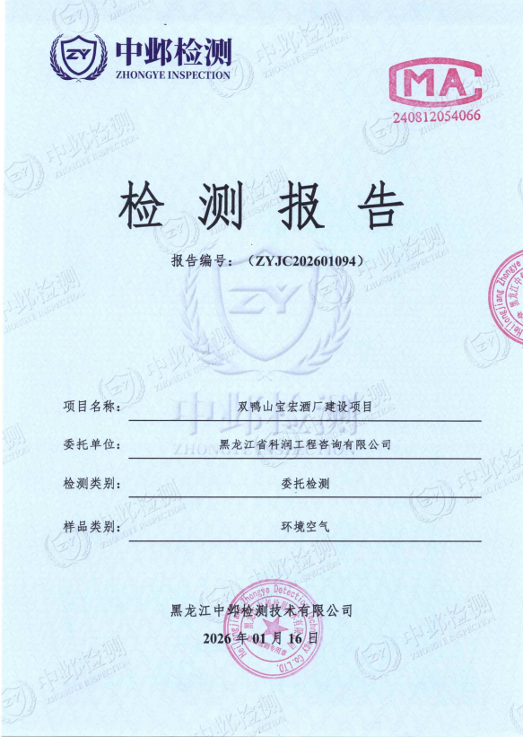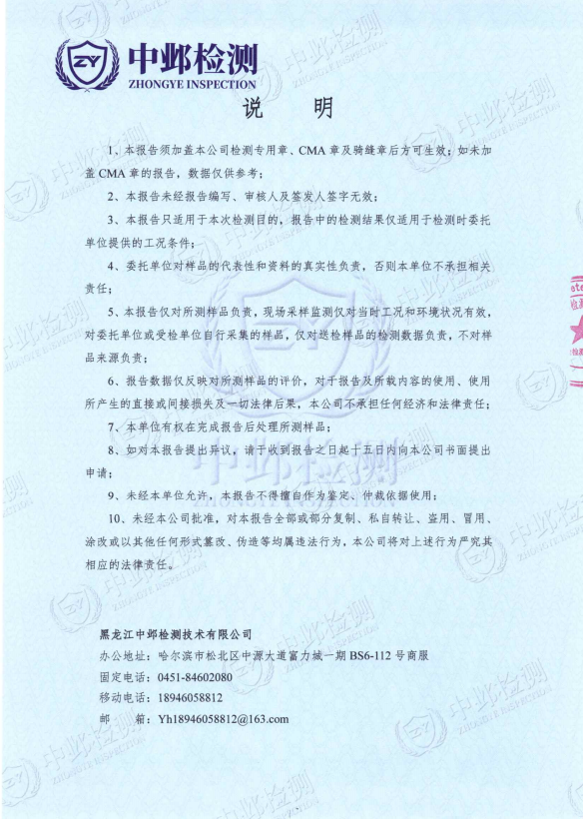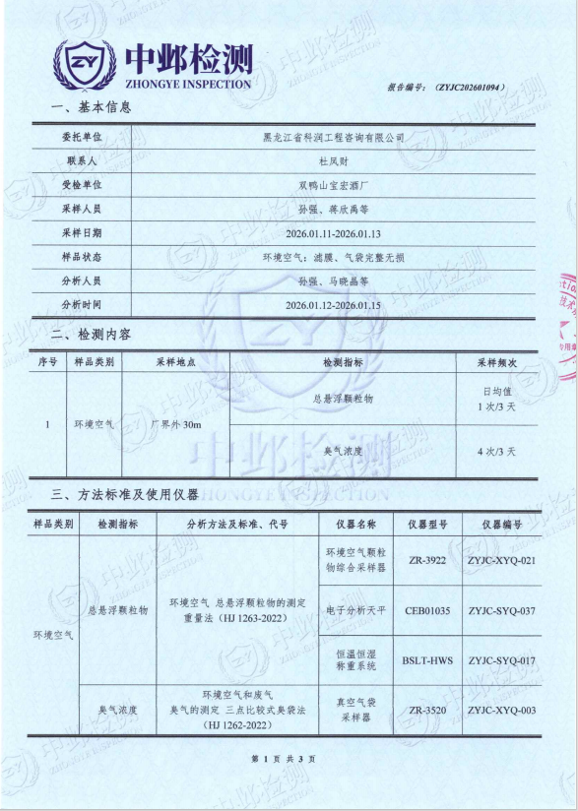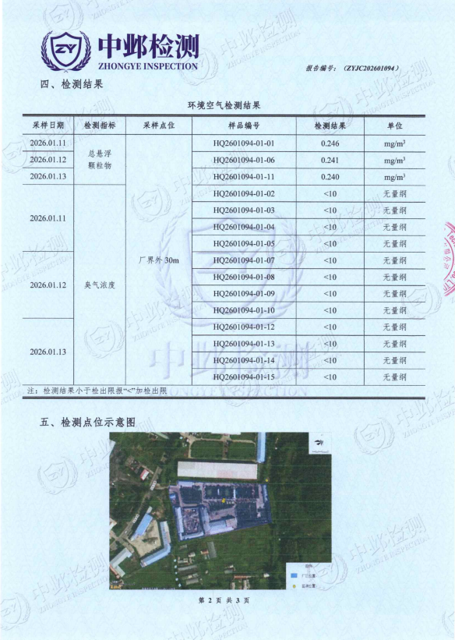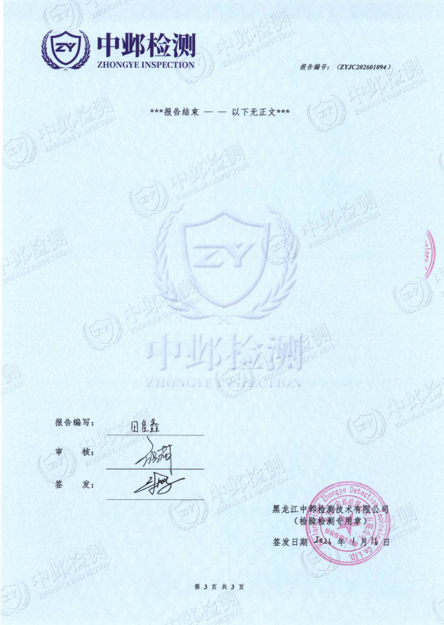

附件10双鸭山市同心橡胶厂锅炉改建项目生态环境分区管控分析报告
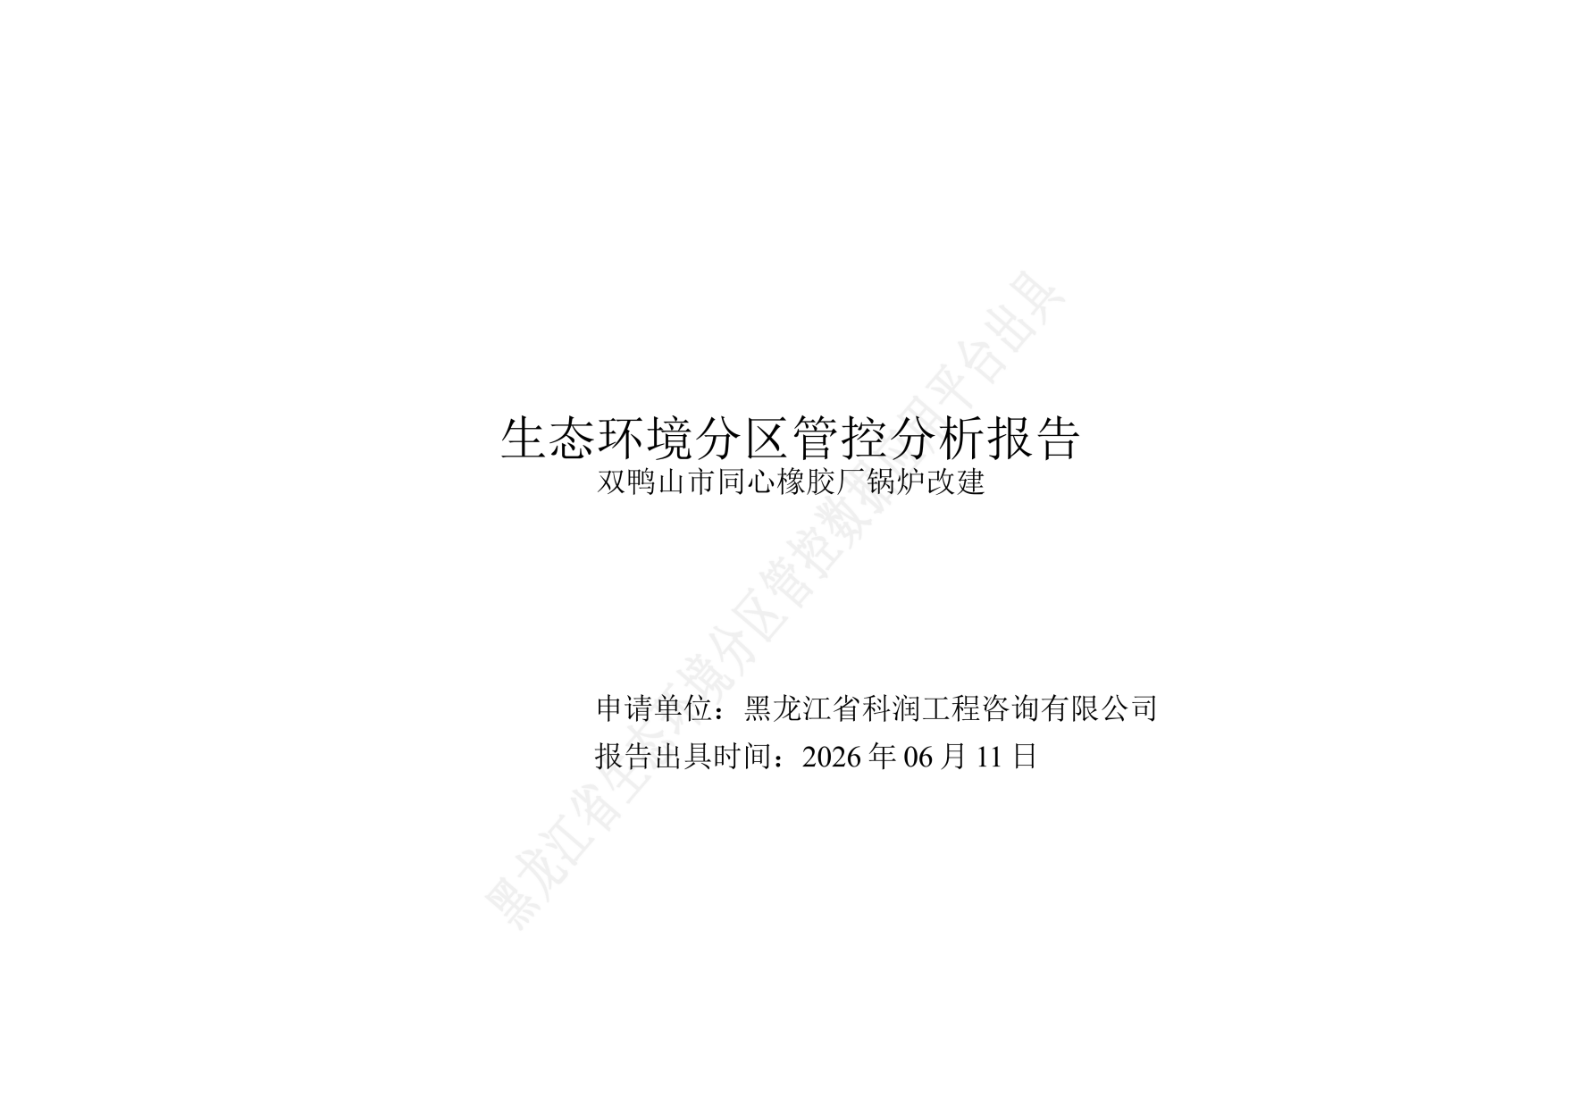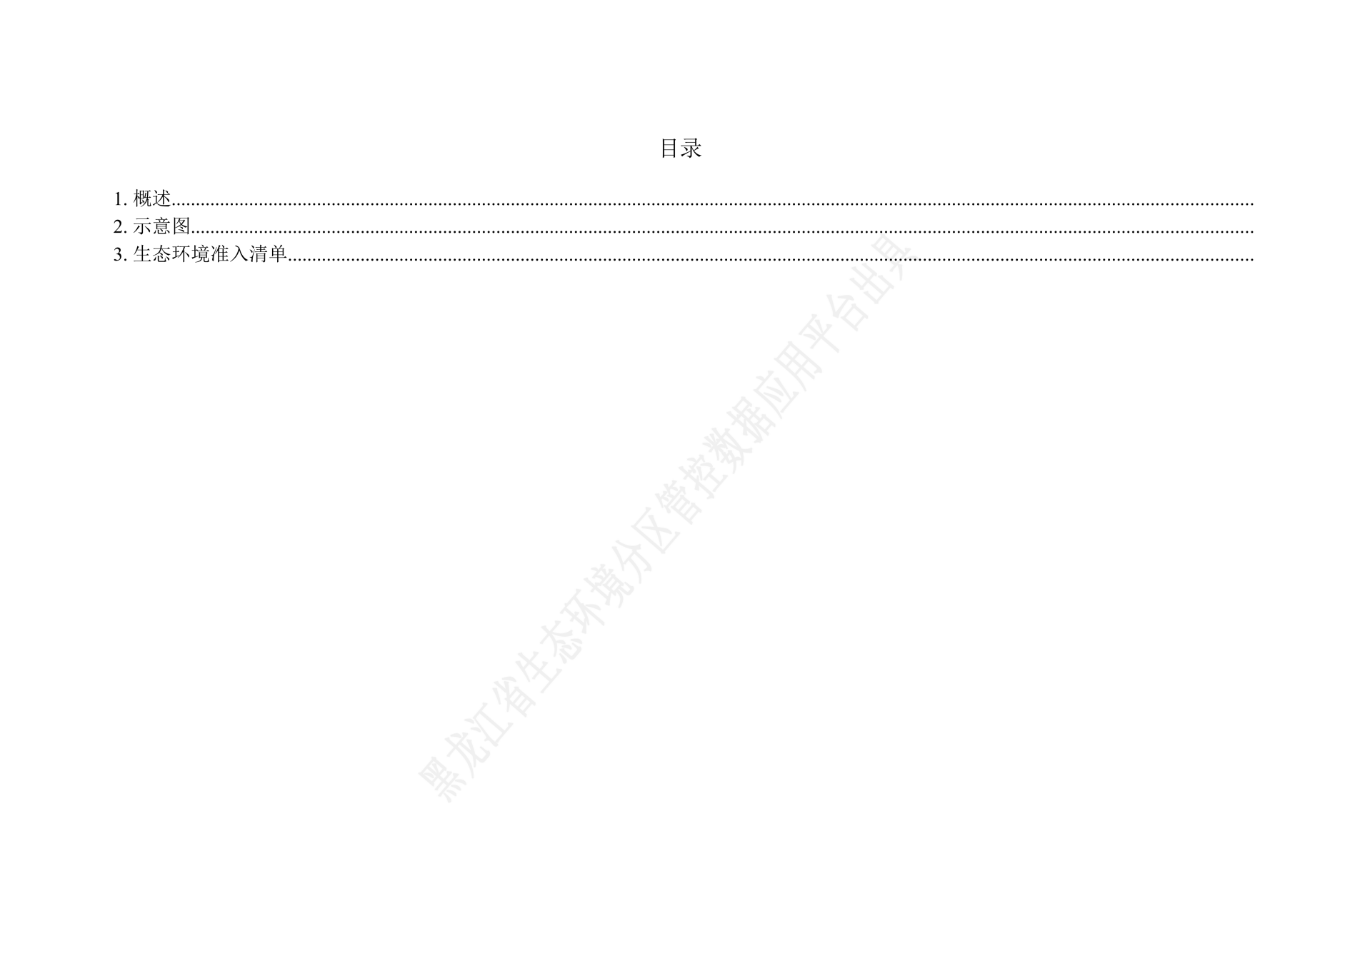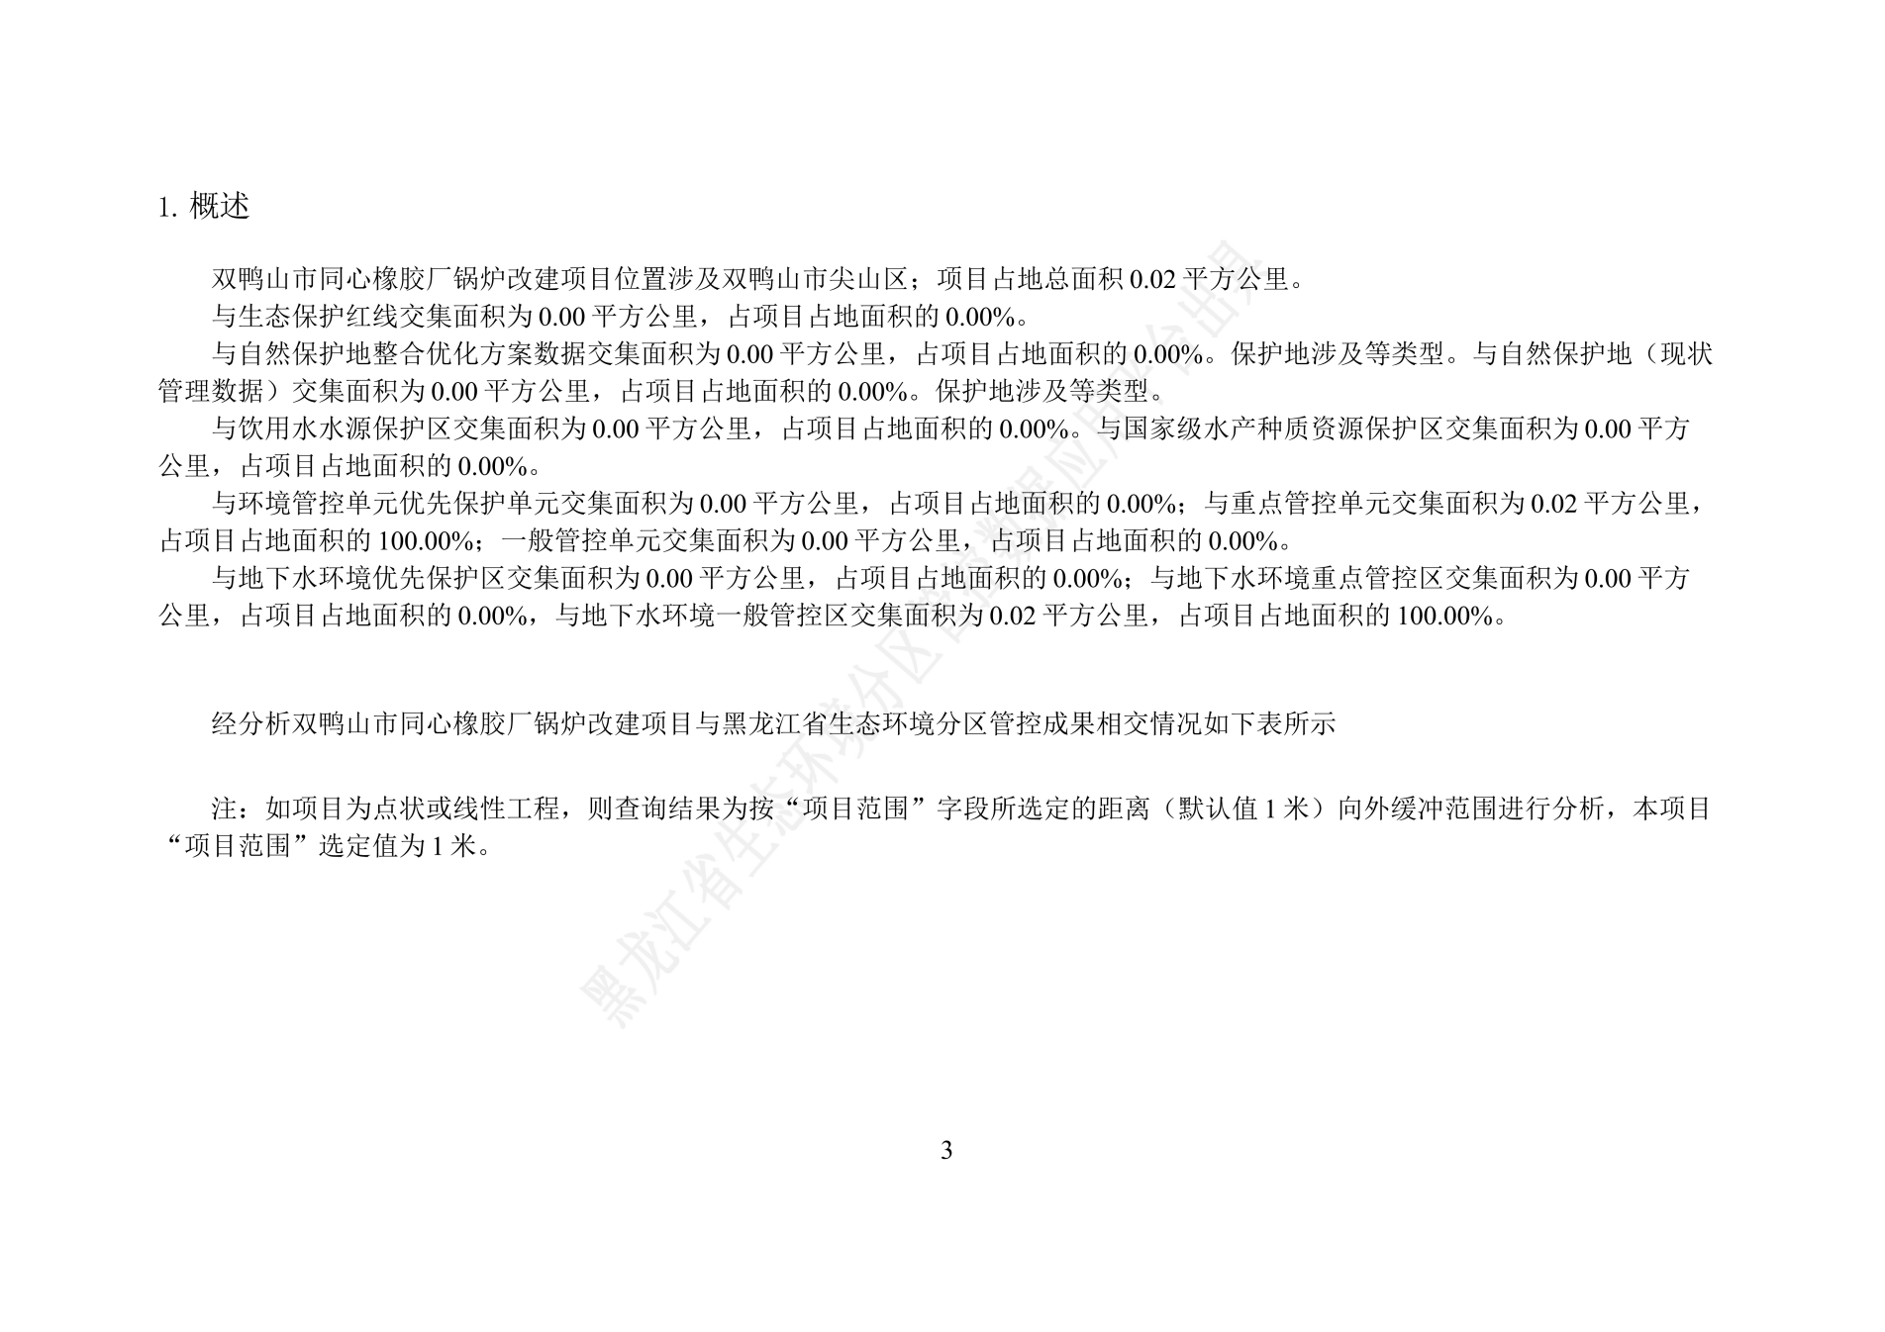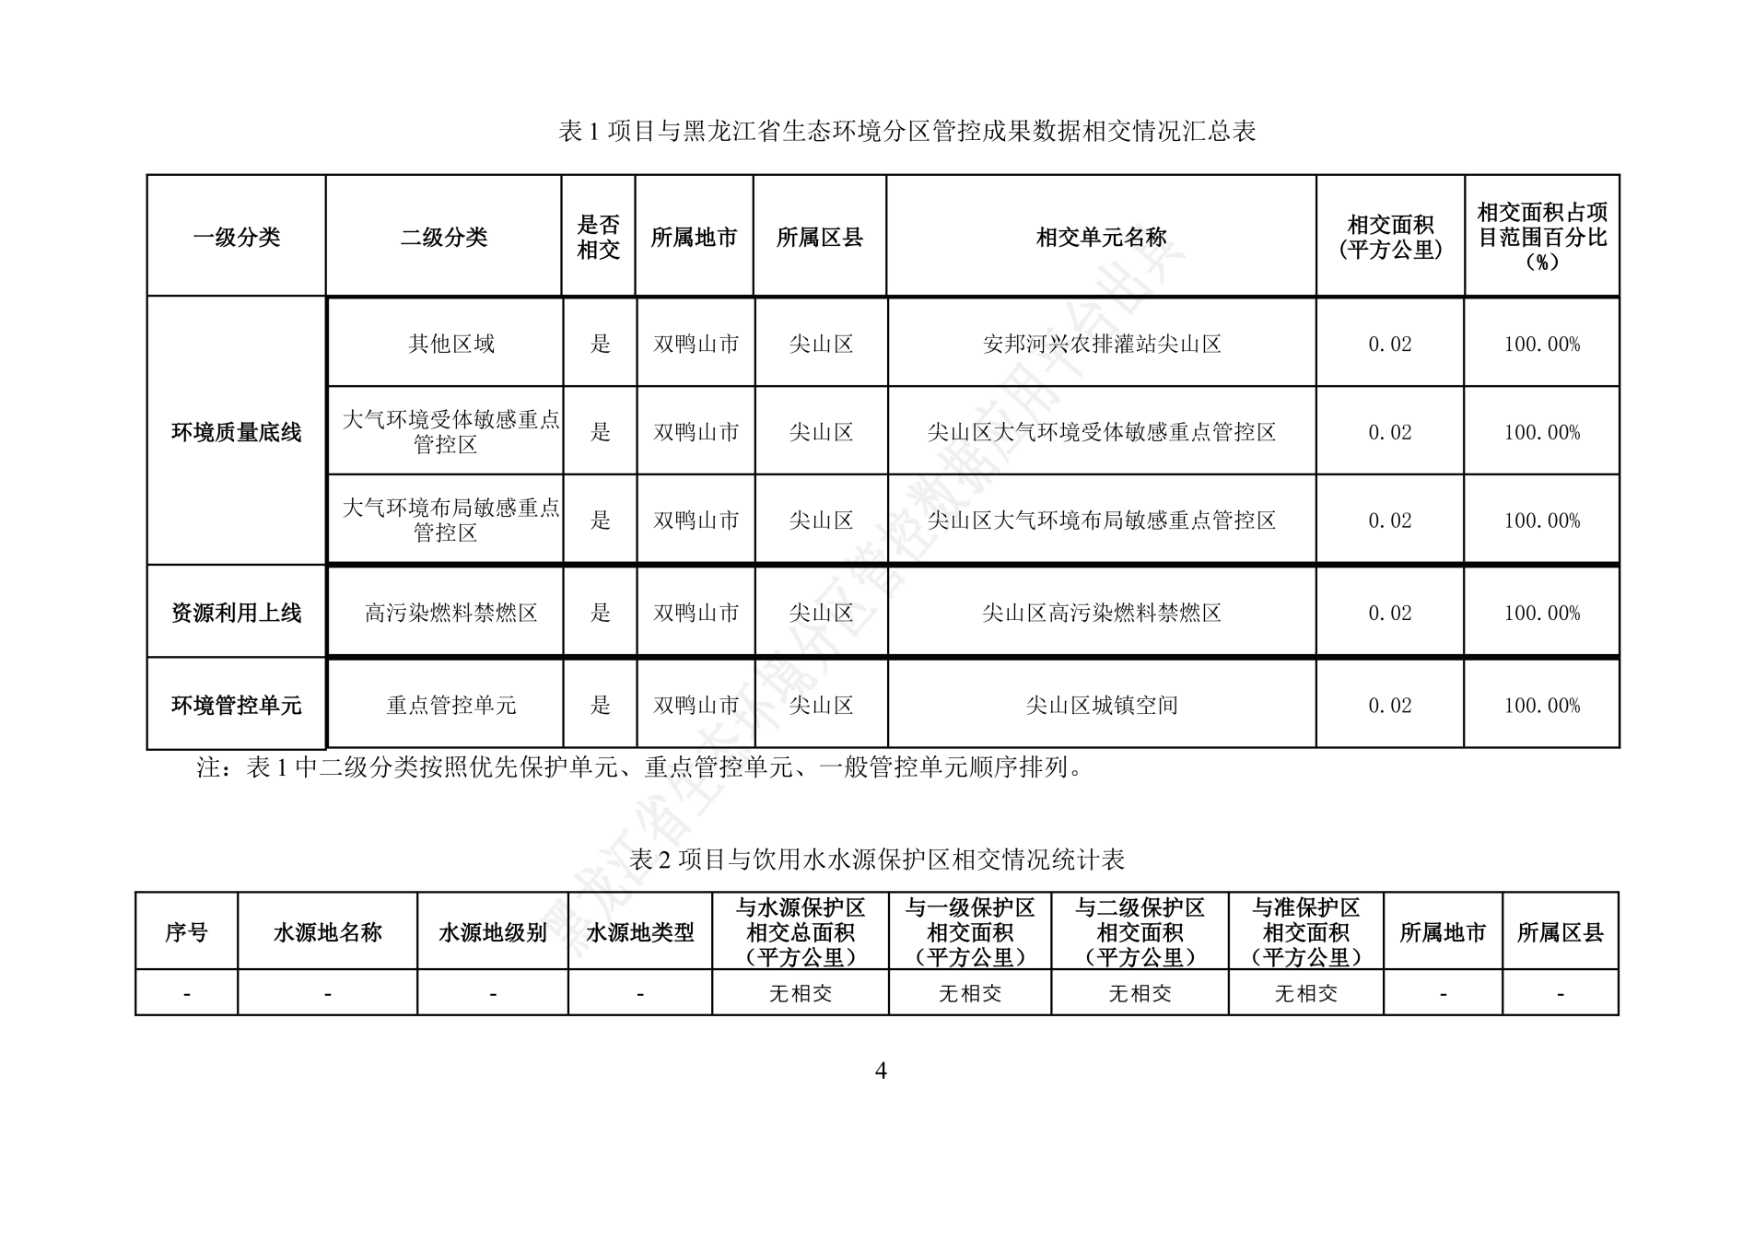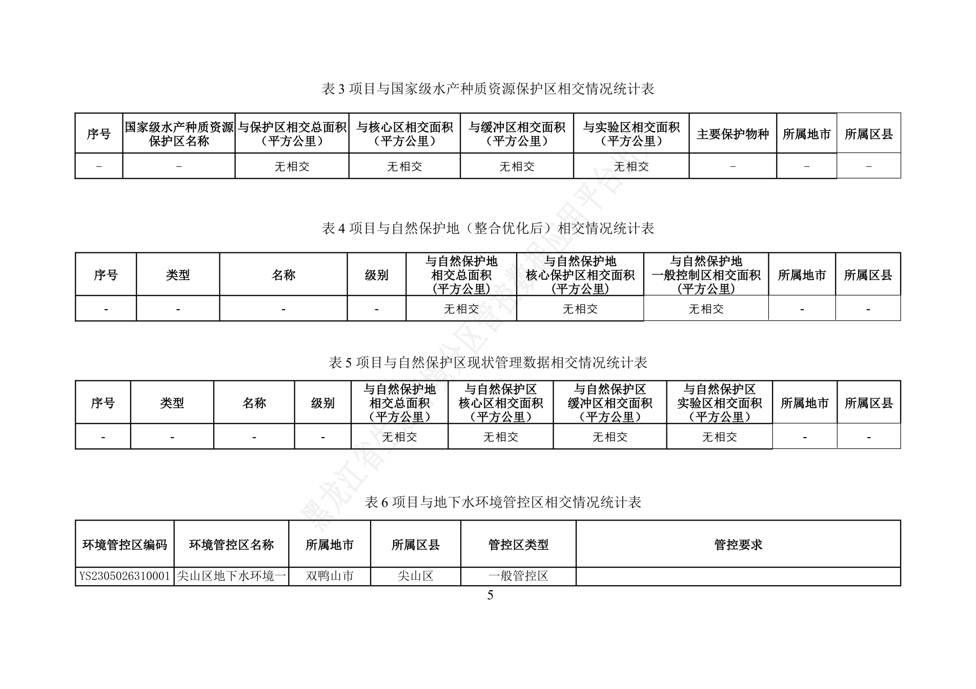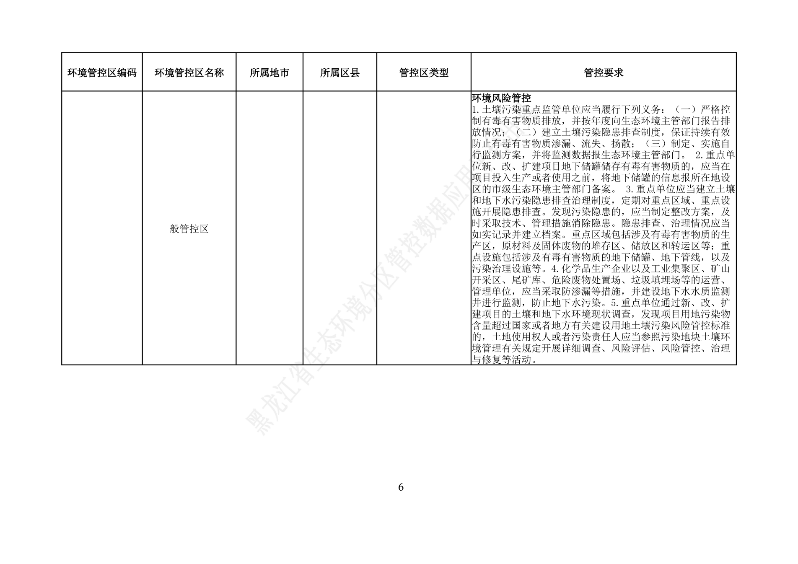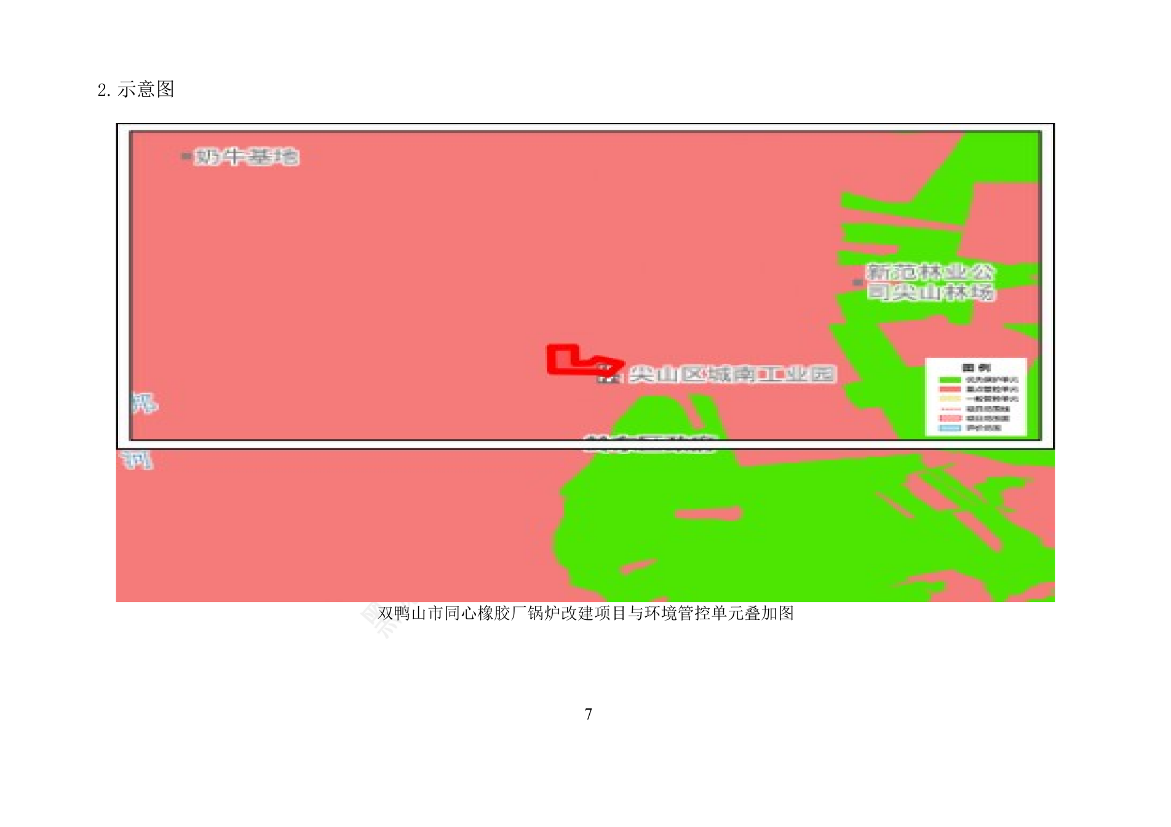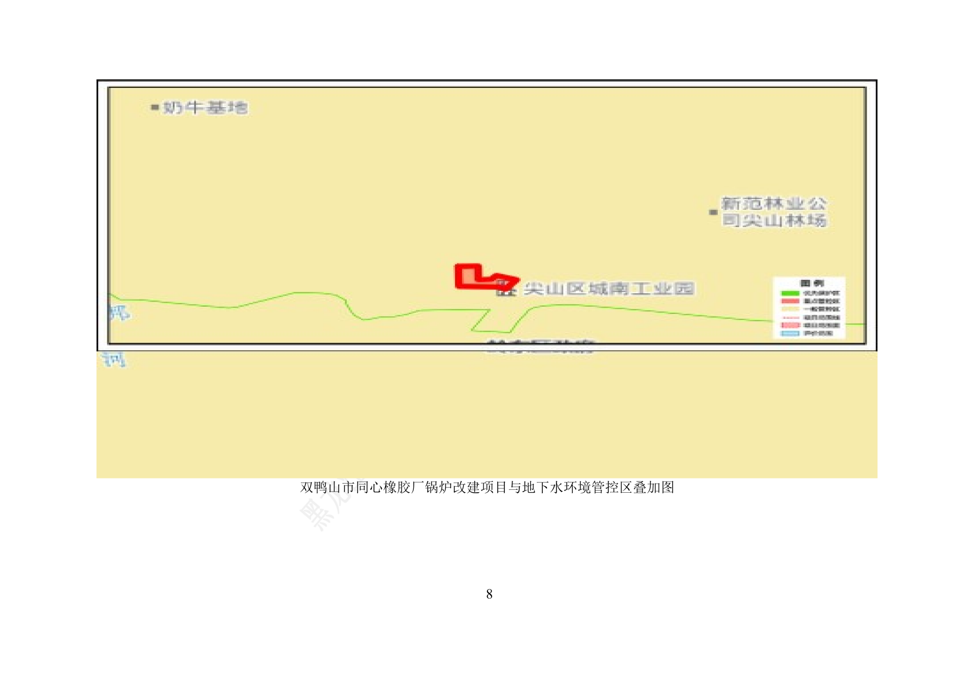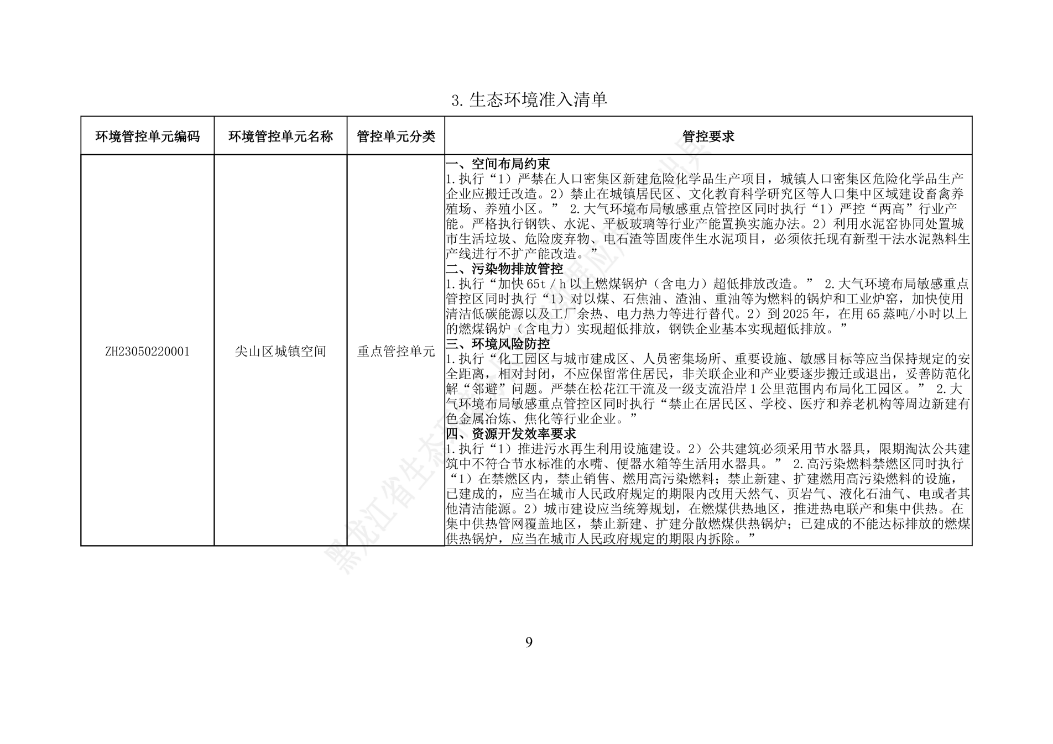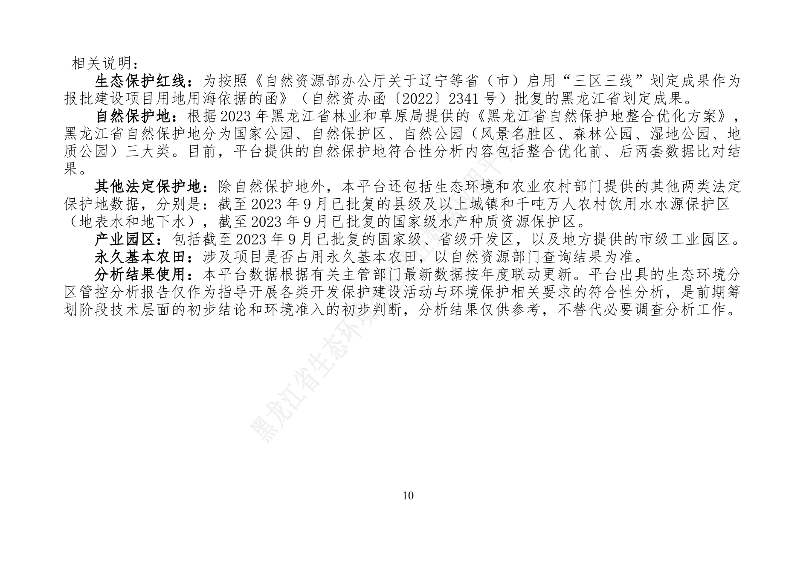

附件11本项目与声环境功能区划分的对比
